

**MINISTERUL FINANŢELOR PUBLICE**

**RAPORT PRIVIND EXECUția bugetARĂ**

**FINALĂ PE ANUL 2019**

**Cuprins**

I. Analiza situației macroeconomice 2

II. Deficitul ESA şi deficitul structural 6

III. Politica fiscal bugetară 8

IV. Cheltuielile de natura investițiilor în anul 2019 33

V. Activele financiare şi nefinanciare guvernamentale 36

VI. Finanțarea deficitului bugetar şi datoria publică 37

Anexa nr.1 -Execuția bugetului general consolidat în anul 2018 40

Anexa nr.2 - Tabelul de corespondenţă privind metodologia de tranziţie între datele bazate pe contabilitatea in numerar şi datele bazate pe standardele sistemului european de conturi 2018 41

# 

# 

# 

# **Analiza situației macroeconomice**

Bugetul pe anul 2019 a avut ca punct de plecare Prognoza macroeconomică de iarnă 2019 și s-a bazat pe datele statistice disponibile cu privire la evoluția economiei românești în anul 2018, precum și pe măsurile prevăzute în Programul de guvernare.

Principalii indicatori macroeconomici ai cadrului bugetar au fost:

|  |  |  |
| --- | --- | --- |
|  | **Buget 2019** | **Realizări** |
| PIB - miliarde lei | 1022,5 | 1059,8 |
| Creștere economică - % | 5,5 | 4,1 |
| Deflator PIB - % | 2,1 | 6,9 |
| Inflația - medie anuală - % | 2,8 | 3,83 |
| * sfârșitul anului - % | 2,8 | 4,04 |
| Curs mediu - lei/euro | 4,62 | 4,7452 |
| Număr mediu de salariați – % | 3,4 | 1,7 |
| Șomeri înregistrați la sf. anului - mii persoane | 287,0 | 257,9 |
| * rata șomajului - % | 3,2 | 3,0 |
| Câștigul salarial mediu net - lei lunar | 5163 | 4923 |

*Notă: Datele pentru anul 2019 sunt provizorii*

Creșterea economică pentru anul 2019 a fost prognozată la 5,5% cu contribuția următorilor factori:

* Cererea internă a fost văzută ca motor al creșterii economice (+5,9%), consumul final total fiind prevăzut a se majora cu o dinamică similară
* Ritmul de creștere a formării brute de capital fix a fost prognozat la 6,9%
* Cheltuielile cu consumul final al populației au fost prognozate ca având o dinamică anuală reală de 6,5%.

Realizările statistice au relevat o menținere a creșterii economice în anul 2019 la un ritm ridicat, respectiv 4,1%, după ce în 2018 PIB s-a majorat în termeni reali cu 4,4%. Față de creșterea economică avută în vedere la construcția bugetului pentru 2019, realizările anului respectiv au consemnat dinamici mai mici în industrie, agricultură și într-o măsură mai mică în servicii, în timp ce rezultatele din construcții au fost superioare. Totuși, creșterea PIB a rămas una robustă, printre cele mai ridicate din UE, România înregistrând al nouălea an consecutiv de creștere economică.

Valoarea nominală a produsului intern brut realizată în 2019 a fost de 1059,8 mld. lei față de 1022,5 mld. lei cât se estima la elaborarea legii bugetului de stat.Diferența se explică prin creșterea nominală în 2019 mai mare a produsului intern brut, respectiv 11,3% față de 7,7% cât s-a prognozat inițial și, într-o măsură mai mică, prin plusul de 2,8 mld. lei în valoarea produsului intern brut pentru anul 2018 publicată de Institutul Național de Statistică față de valoarea estimată la elaborarea bugetului.

Cererea internă a crescut cu 5,6% în anul 2019, iar în cadrul acesteia consumul final s-a majorat cu 6,0%, în timp ce consumul populației și-a temperat creșterea de la 7,2% în 2018 la 6,0%. în anul 2019 s-a remarcat creșterea formării brute de capital fix cu 18,2%, ceea ce a condus la o îmbunătățire semnificativă a relației consum-investiții. Contribuția FBCF la creșterea reală a PIB a ajuns la 3,8 puncte procentuale, egală cu aceea a consumului privat (după anul 2011 contribuția consumului privat s-a situat sistematic peste cea a FBCF).

FBCF a atins în anul 2019 o valoare de 250,5 mld. lei, ajungând să reprezinte 23,6% din PIB, cea mai mare rată a investițiilor din ultimii patru ani.

Evoluția pozitivă a cererii interne a contrabalansat însă efectul nefavorabil al exportului net care și-a amplificat contribuția negativă creșterea economică (-1,7 puncte procentuale în 2019 de la -1,4 puncte procentuale în 2018), pe fondul încetinirii mai pronunțate a exporturilor de bunuri și servicii.

- modificări procentuale faţă de anul precedent -

|  | **Cadrul macroeconomic pentru buget 2019** | **Realizări**  **2019** |
| --- | --- | --- |
| Cererea internă | 5,9 | 5,6 |
| Consumul final | 5,9 | 6,0 |
| - Cheltuieli cu consumul privat, din care: | 6,4 | 5.9 |
| * Consumul final al populației | 6,5 | 6,0 |
| - Consumul guvernamental* | 4,0 | 6,4 |
| Formarea brută de capital fix (FBCF) | 6,9 | 18,2 |
| Exportul de bunuri și servicii | 6,9 | 4,6 |
| Importul de bunuri și servicii | 7,8 | 8,0 |
| **PRODUSUL INTERN BRUT** | **5,5** | **4,1** |
| Industrie | 5,4 | -1,5 |
| Agricultură, silvicultură, pescuit | 1,9 | -3,2 |
| Construcții | 7,2 | 17,3 |
| Total servicii | 5,9 | 4,8 |
| Impozite nete pe produs | 4,4 | 8,5 |

*Notă: Datele pentru anul 2019 sunt provizorii*

* Cuprinde cheltuielile de consum individual şi consumul colectiv al administrației publice

Din punct de vedere al ofertei interne, avansul economiei a fost susținut în anul 2019 de majorarea valorii adăugate brute în construcții (+17,3%) şi servicii (+4,8%), în timp ce industria și agricultura au înregistrat scăderi cu 1,5% şi respectiv 3,2%, pe fondul slăbirii activității sectorului manufacturier în zona euro, precum şi a unui efect de bază în cazul producției agricole.

Serviciile s-au caracterizat prin menținerea ritmului de creștere sustenabil pentru unele categorii, precum informațiile și comunicațiile (+8,1%), activitățile culturale și recreative (+7,5%), activitățile suport și administrative (+5,7%), în timp ce comerțul şi transporturile (+5,1%) s-au resimțit parțial ca urmare a reducerii activității transporturilor către finalul anului.

În ceea ce privește susținerea creșterii economice, se remarcă sectorul construcțiilor şi ramura „comerț, transport și depozitare, hoteluri și restaurante” cu contribuții de 1 punct procentual, respectiv 0,9 puncte procentuale, ceea ce reprezintă circa 46% din sporul produsului intern brut.

**Contribuția elementelor de creare şi utilizare la creșterea reală a PIB**

- procente -

|  | **2018** | | **2019** | |
| --- | --- | --- | --- | --- |
|  | **Cadrul macroeconomic pentru buget 2019** | **Realizări** | **Cadrul macroeconomic pentru buget 2019** | **Realizări** |
| **Cererea internă** | **6,0** | **5,9** | **6,1** | **5,8** |
| - Consum final | 3,8 | 5,0 | 4,7 | 4,8 |
| - Cheltuieli cu consumul privat | 3,3 | 4,6 | 4,0 | 3,8 |
| - Cheltuieli cu consumul guvernamental | 0,5 | 0,3 | 0,7 | 1,1 |
| - Formarea brută de capital | 2,2 | 0,9 | 1,4 | 0,9 |
| - Formarea brută de capital fix | 0,3 | -0,3 | 1,5 | 3,8 |
| - Modificarea stocurilor | 1,8 | 1,2 | 0,0 | -2,9 |
| **Exportul net** | **-1,5** | **-1,4** | **-0,6** | **-1,7** |
| - Exportul de bunuri şi servicii | 2,8 | 2,6 | 2,9 | 1,9 |
| - Importul de bunuri şi servicii | 4,3 | 4,0 | 3,5 | 3,6 |
| **PRODUSUL INTERN BRUT** | **4,5** | **4,4** | **5,5** | **4,1** |
| - Industrie | 1,1 | 1,1 | 1,3 | -0,3 |
| - Agricultură, silvicultură, pescuit | 0,4 | 0,5 | 0,1 | -0,1 |
| - Construcții | 0,0 | -0,1 | 0,4 | 0,9 |
| - Total servicii | 2,3 | 2,1 | 3,3 | 2,8 |
| - Impozite nete pe produs | 0,8 | 0,9 | 0,4 | 0,8 |

*Notă: Datele pentru 2018 sunt semidefinitive, iar cele din 2019 provizorii.*

**Rata anuală a inflației** a evoluat în 2019 pe o traiectorie aproximativ curbată, cu un maxim atins în iulie la 4,12%, existând şi un efect statistic, pentru grupa de combustibili precum şi unele șocuri pe latura ofertei pentru unele produse agroalimentare (carnea de porc, fructe şi legume). O influență s-a resimțit şi în evoluția cursului de schimb leu/euro care s-a depreciat în termeni nominali cu 1,8%. Pe întreg anul 2019, prețurile de consum s-au majorat, în medie, cu 3,83%, comparativ cu anul anterior, pe seama creșterii prețurilor la mărfurile alimentare (4,69%) și servicii (3,87%), în timp ce prețurile mărfurilor nealimentare au crescut cu 3,24%. Inflația anuală în luna decembrie a atins 4,04%, cu 0,08 puncte procentuale mai puțin decât în iulie.

# **II. Deficitul ESA şi deficitul structural**

**II.1 Deficitul ESA**

Pentru anul 2019, deficitul administrației publice generale s-a calculat pe baza datelor transmise de instituțiile publice și a celor provizorii ale companiilor de stat clasificate în administrația publică, deficitul rezultat (date semifinale) conform metodologiei ESA 2010 fiind de 4,3% din PIB.

Comparativ cu anul 2018 deficitul calculat conform metodologiei ESA 2010 în anul 2019 a crescut cu 1,4 puncte procentuale de la 2,9% din PIB în 2018 la 4,3% din PIB în 2019.

**Deficitul administrației publice generale conform ESA 2010**



Deficitul bugetar calculat conform metodologiei europene s-a situat peste limita nivelului de referință a Pactului de Stabilitate și Creștere, înregistrând un nivelul de 4,3% din PIB în anul 2019.

Deficitul bugetar aferent anului 2019 s-a situat peste media deficitului bugetar pentru zona euro de 0,6% din PIB şi pentru UE27 de 0,6% din PIB.

Conform datelor publicate de EUROSTAT[1] s-au înregistrat excedente bugetare aferente anului 2019 în Danemarca (+3,7%); Luxemburg (+2,2%), Bulgaria (+2,1%), Olanda și Cipru (+1,7%), Grecia (+1,5%), Germania (+1,4%), Austria(+0,7%), Suedia, Slovenia și Malta (0,5%), Irlanda și Croația (+0,4%), Lituania și Cehia (+0,3%), și Portugalia (+0,2%). Cele mai mici deficite bugetare s-au înregistrat în Letonia (-0,2), Estonia (-0,3%), și Polonia (-0,7%). Două state au raportat deficite egale sau mai mari de 3% și anume Franța (-3%) și România (-4,3%).

**II.2 Deficitul structural**

Deficitul structural al României s-a situat în 2019 la -4,3% din PIB. Componenta ciclică a deficitului bugetului general consolidat a fost de 0,1% din PIB, în timp ce componenta "*măsuri one-off and other temporary measures”* a fost de -0,1% din PIB. În consecință, evoluția soldului bugetar structural în anul 2019 fată de 2018 a fost determinată de evoluția deficitului ESA.

**Deficitul structural**



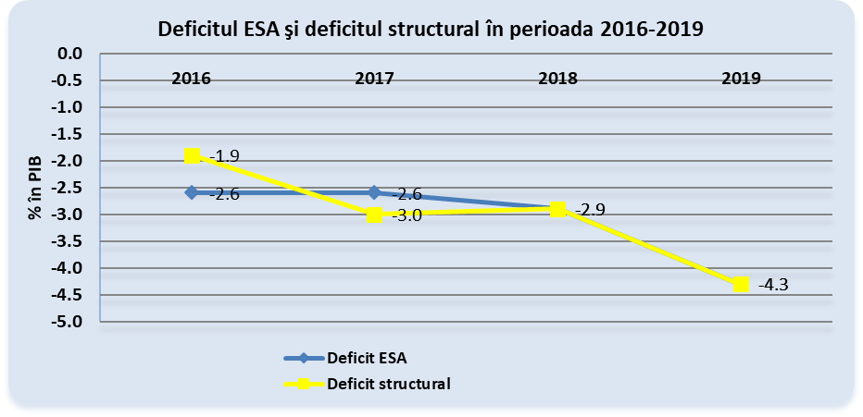

# **Politica fiscal bugetară**

**III.1. Obiectivele politicii bugetare în 2019**

Construcția bugetară pentru anul 2019 și orizontul 2020-2022 a avut la bază următoarele obiective:

1. Stimularea, continuarea, consolidarea și menținerea unei creșteri economice inteligente, sustenabile și incluzive, de natură a furniza premisele consolidării unui stat puternic, proactiv și a unei societăți echilibrate, pentru a mări încrederea investitorilor în economia românească;
2. Alocarea unor sume importante pentru susținerea investițiilor publice prin prioritizarea investițiilor publice semnificative pentru asigurarea infrastructurii şi serviciilor, pentru îmbunătățirea calității vieții, cu efect multiplicator şi aport direct la formarea brută de capital fix;
3. Crearea unei politici fiscale predictibile pentru susținerea mediului de afaceri și stimularea investițiilor în sectoarele cu valoare adăugată ridicată, simplificarea fiscalității și fluidizarea proceselor interne, pentru a crea premisa unei creșteri economice sustenabile;
4. Măsuri adoptate de Guvern privind stimularea consumului prin adoptarea unor măsuri salariale, sociale pentru asigurarea protecției sociale și securității sociale pentru persoane vârstnice, pensionari și categoriile cele mai vulnerabile;
5. Dezvoltarea şi diversificarea instrumentelor de management ale datoriei publice;
6. Îmbunătățirea, aplicarea și consolidarea guvernanței bugetare, creșterea transparenței bugetare și eficientizarea cheltuielilor publice.

**III.2. Efectul rectificărilor bugetare**

Bugetul pe anul 2019 a fost construit cu un **deficit cash de 2,76% din PIB** (venituri 33,51% din PIB și cheltuieli 36,28% din PIB) căruia îi corespunde un **deficit ESA de 2,78% din PIB și un deficit structural de 2,97% din PIB.**

Planificarea bugetară pe anii 2019-2022 a avut la bază măsurile de relaxare fiscală începute în perioada 2015-2016 în scopul stimulării creșterii economice (noul cod fiscal și majorările salariale și ale unor drepturi de natura asistenței sociale) și continuate prin actele normative adoptate în anul 2017 prin care s-au reglementat măsuri în domeniul salarizării personalului din sectorul bugetar, legislația în domeniul drepturilor cu caracter social, legislația în domeniul pensiilor, cu impact suplimentar asupra cheltuielilor de personal, a celor cu asistența socială, implementate în anul 2018, dar și măsurile fiscal-bugetare luate pe parcursul anului 2018, care vor influența cadrul macroeconomic și indicatorii bugetari pe orizontul 2019-2022.

**Veniturile bugetului general consolidat**au fost estimate în sumă de 342,7 miliarde lei, reprezentând 33,5% din PIB.

Principalele coordonate avute în vedere la elaborarea bugetului pe anul 2019 la partea de venituri au fost:

* realizările veniturilor bugetare la nivelul anului 2018;
* prognoza pe termen mediu 2018-2022 (prognoza de iarnă 2019) elaborată de către Comisia Națională de Strategie și Prognoză conform căreia creșterea reală a PIB în anul 2019 va fi de 5,5%;
* angajamentul ANAF de a colecta venituri suplimentare de aproximativ 7,5 mld lei prin intensificarea acțiunilor de îmbunătățire a colectării și reducerea evaziunii fiscale;
* prevederile legislative actuale, inclusiv pentru TVA (cotă standard 19%, cotă redusă de 9% pentru alimente) și accize (menținerea nivelului accizei pentru produsele energetice);
* proiecția veniturilor bugetare includeși impactul generat de OUG 114/2018 prin:
* creșterea taxării în domeniul jocurilor de noroc (0,5 mld lei);
* creșterea nivelului accizelor pentru produsele din tutun (0,6 mld lei);
* operatorii economici cu capital integral sau majoritar de stat care aplică prevederile OG nr. 26/2013, distribuie și virează în condițiile legii, în termen de 60 de zile de la data aprobării situațiilor financiare aferente anului 2018, sub formă de dividende sau vărsăminte la bugetul de stat, în cazul regiilor autonome, 35% din sumele repartizate la alte rezerve, în condițiile art. 1 alin. (1) lit. g) din OG nr. 64/2001, regăsite în conturile de disponibilități bănești existente în casă și conturi la bănci precum și cele aferente investițiilor pe termen scurt la data de 31 decembrie 2018 și care la aceeași dată nu sunt angajate, prin contracte de achiziție, pentru a fi utilizate ca surse proprii de finanțare, conform art. 43 din OUG 114/2018 (1,5 mld lei);
* veniturile estimate a fi încasate în urma vânzării licențelor de telecomunicații de tip 5G de către ANCOM (2,1 mld lei);
* aplicarea și în 2019 a măsurilor de repartizare a minimum 90% din profitul net realizat sub formă de vărsăminte la bugetul de stat sau local, în cazul regiilor autonome, sau dividende, în cazul societăților naționale, companiilor naționale și societăților cu capital integral sau majoritar de stat ;
* prorogarea până la data de 31 decembrie 2021, inclusiv, a termenului prevăzut la art. 6 din Ordonanța Guvernului nr. 5/2013 privind stabilirea unor măsuri speciale de impozitare a activităților cu caracter de monopol natural din sectorul energiei electrice și al gazului natural, cu modificările și completările ulterioare, precum și a termenului prevăzut la art. 6 din Ordonanța Guvernului nr. 6/2013 privind instituirea unor măsuri speciale pentru impozitarea exploatării resurselor naturale, altele decât gazele naturale, aprobată cu modificări și completări prin Legea nr. 261/2013;
* estimarea Pilonului II de pensii pe perioada 2019 - 2022 a fost realizată în condițiile menținerii, ca și în anul 2018, a unei cote de contribuție la fondul de pensii de 3,75%, în conformitate cu prevederile art. 43 alin. (3) din *Legea nr. 411/2004 privind fondurile de pensii administrate privat, cu modificările și completările ulterioare*.

**Cheltuielile bugetului general consolidat**au fost estimate în sumă de 370,9 miliarde lei reprezentând 36,3% din PIB.

Politica de cheltuieli a vizat, în principal, următoarele măsuri:

* începând cu 1 septembrie 2019, valoarea punctului de pensie se majorează cu 15%, respectiv de la 1.100 lei la 1.265 lei;
* începând cu 1 septembrie 2019, indemnizația socială pentru pensionari garantată se majorează cu 10%, respectiv de la 640 lei la 704 lei;
* începând cu data de 1 ianuarie 2019, salariul de bază minim brut pe țară garantat în plată, prevăzut la art. 164 alin. (1) din Legea nr. 53/2003 - Codul muncii, republicată, cu modificările şi completările ulterioare, se stabilește în bani, fără a include sporuri şi alte adaosuri, la suma de 2.080 lei lunar;
* începând cu 1 ianuarie 2019, salariile de bază, soldele de funcție/salariile de funcție, indemnizațiile de încadrare se majorează cu 1/4 din diferența dintre salariul de bază, solda de funcție/salariul de funcție, indemnizația de încadrare prevăzute de lege pentru anul 2022 şi cel/cea din luna decembrie 2018;
* începând cu 1 ianuarie 2019, cuantumul sporurilor, indemnizațiilor, compensațiilor, primelor şi al celorlalte elemente ale sistemului de salarizare care fac parte, potrivit legii, din salariul brut lunar, solda lunară de care beneficiază personalul plătit din fonduri publice, se menține cel mult la nivelul cuantumului acordat pentru luna decembrie 2018;
* acordarea, în perioada 2019 – 2020, de vouchere de vacanță potrivit prevederilor OUG nr.8/2009;
* acordarea, in perioada 2019 – 2020, a indemnizației de hrană prevăzută la art. 18 din Legea-cadru nr. 153/2017;
* în perioada 2019-2021, pentru personalul militar, polițiștii şi funcționarii publici cu statut special din sistemul administrației penitenciare, indemnizațiile, compensațiile, primele, ajutoarele, plățile compensatorii, despăgubirile, compensațiile lunare pentru chirie şi alte drepturi acordate potrivit actelor normative în vigoare, care nu fac parte din solda lunară brută/salariul lunar brut, se mențin la nivelul lunii decembrie 2018;
* în perioada 2019-2021, cuantumul compensației bănești, respectiv al alocației valorice pentru drepturile de hrană și, respectiv, valoarea financiară anuală a normelor de echipare, precum și valoarea financiară a drepturilor de echipament se mențin în plată la nivelul stabilit pentru luna decembrie 2018;
* în perioada 2019-2021 se mențin în plată la nivelul acordat/cuvenit pentru luna decembrie 2018 anumite indemnizații plătite unor persoane defavorizate cum ar fi: indemnizații pentru persoane persecutate politic și etnic, indemnizații membrii Academiei Române, ş.a.
* În perioada 2019-2021 rentele viagere prevăzute la art. 64 din Legea educației fizice şi sportului nr. 69/2000, cu modificările şi completările ulterioare, se acordă în cuantumul aflat în plată în luna decembrie 2018;

De asemenea, la stabilirea cheltuielilor de personal pe anul 2019 s-a avut în vedere continuarea aplicării unora dintre măsurile care vizează limitarea cheltuielilor aprobate în anii anteriori, astfel:

* munca suplimentară efectuată peste durata normală a timpului de lucru sau în zilele libere se va compensa numai cu timp liber, cu anumite excepții în cazul personalului din domeniile apărării, siguranței și ordinii publice sau personalului cu statut special;
* în perioada 2019-2021, instituțiile și autoritățile publice nu acordă personalului din cadrul acestora premii, cu anumite excepții în cazul sportivilor si colectivelor tehnice, studenților, elevilor și profesorilor;
* În perioada 2019-2021 nu se acordă ajutoarele sau, după caz, indemnizațiile la ieșirea la pensie, retragere, încetarea raporturilor de serviciu ori la trecerea în rezervă;
* În perioada 2019-2021 instituțiile și autoritățile publice nu acordă personalului bilete de valoare, cu excepția tichetelor de creșă reglementate de Legea 165/2018.

**Prima rectificare bugetară pe anul 2019** aprobată prin Ordonanța Guvernului nr.12/2019, cu privire la rectificarea bugetului de stat pe anul 2019 și respectiv Ordonanța Guvernului nr.13/2019, pentru rectificarea bugetului asigurărilor sociale de stat pe anul 2019, a fost determinată de:

* Necesitatea corelării planificării bugetare cu evoluția prognozată a indicatorilor macroeconomici și execuția bugetară pe primele 6 luni ale anului;
* Analiza rezultatelor bugetare pe primele șase luni ale anului 2019 care scoate în evidență un deficit de 19,96 miliarde lei, respectiv 1,94% din PIB;
* Adoptarea unor acte normative cu influențe asupra bugetului;
* Necesitatea efectuării de redistribuiri de credite în cadrul anumitor naturi de cheltuieli în vederea asigurării bunei desfășurări a activității ordonatorilor principali de credite.

Rectificarea bugetară a avut în vedere majorarea per sold a veniturilor bugetului general consolidat cu 3.630,6 milioane lei precum și majorarea per sold a cheltuielilor bugetului general consolidat cu 3.837,6 milioane de lei menținându-se deficitul bugetar pe anul 2019 la nivelul de 2,76% din PIB în termeni cash.

Pentru a asigura sumele necesare finanțării și implementării măsurilor fiscal-bugetare care au fost întreprinse după aprobarea Legii bugetului de stat pe anul 2019 a fost necesară derogarea de la prevederile art.12, alin.(1) lit. b) și c), art. 17 alin. (2), art.24 și art.26 alin.(5) din Legea responsabilității fiscal-bugetare nr.69/2010, republicată, cu modificările și completările ulterioare și ale art.3 alin.(2), alin.(5)-(7) și ale art.6 din Ordonanța de urgență a Guvernului pentru aprobarea plafoanelor unor indicatori specificați în cadrul fiscal-bugetar pe anul 2019 nr.14/2019, astfel având loc următoarele modificări:

* + plafonul soldului primar al bugetului general consolidat este de -15.082,9 milioane lei;
  + pentru anul 2019 plafonul nominal al cheltuielilor totale, exclusiv asistența financiară din partea Uniunii Europene și a altor donatori, pentru bugetul general consolidat este de 338.372,8 milioane lei, pentru bugetul general centralizat al unităților administrativ-teritoriale este de 78.262,9 milioane lei și pentru bugetul Fondului național unic de asigurări sociale de sănătate este de 39.114,5 milioane lei;
  + pentru anul 2019, plafonul nominal al cheltuielilor exclusiv asistența financiară din partea Uniunii Europene şi a altor donatori pentru bugetul asigurărilor sociale de stat este de 70.346,1 milioane lei şi pentru bugetul asigurărilor pentru șomaj este de 886,4 milioane lei;
  + plafonul nominal al soldului bugetului asigurărilor sociale de stat este de 55 milioane lei, iar al bugetului asigurărilor pentru șomaj este de 1.386,8 milioane lei;
  + pentru anul 2019, plafonul nominal al cheltuielilor de personal din bugetul asigurărilor sociale de stat este de 337,5 milioane lei, iar al bugetului asigurărilor pentru șomaj este de 142 milioane lei;
  + plafonul nominal al soldului bugetului general consolidat este de -28.455,6 milioane lei.

**A doua rectificare bugetară aprobată** pe anul 2019 prin Ordonanța de urgență a Guvernului nr.71/2019, cu privire la rectificarea bugetului de stat pe anul 2019 și respectiv Ordonanța de urgență a Guvernului nr.72/2018, pentru rectificarea bugetului asigurărilor sociale de stat pe anul 2019, a fost determinată de:

* Necesitatea corelării planificării bugetare cu:
  + evoluția prognozată a indicatorilor macroeconomici: se estimează o creștere economică de 4,0%, față de o creștere economică de 5,5% avută în vedere la prima rectificare, pentru anul 2019. În condițiile unui deflator PIB de 6,0%, conduce la o valoare nominală a produsului intern brut de 1040,8 miliarde lei, față de 1031,0 miliarde lei cât s-a avut în vedere la prima rectificare bugetară.
  + execuția bugetară pe primele zece luni ale anului 2019 care scoate în evidență un deficit de 28,83 miliarde lei, respectiv 2,8% din PIB peste nivelul de 2,76% din PIB cât a fost estimat deficitul bugetar pentru tot anul 2019 la prima rectificare bugetară;
* Necesitatea asigurării fondurilor în vederea desfășurării normale a activității unor ordonatori principali de credite până la finele anului;
* Necesitatea asigurării fondurilor pentru finanțarea drepturilor copiilor cu cerințe educaționale speciale care frecventează învățământul special;
* Necesitatea asigurării fondurilor pentru finanțarea drepturilor copiilor cu cerințe educaționale speciale integrați în învățământul de masă, precum și pentru finanțarea drepturilor copiilor cu cerințe educaționale speciale care frecventează învățământul particular și cel confesional acreditate;
* Necesitatea asigurării sumelor restante pentru plata indemnizațiilor de asigurări sociale de sănătate pentru concedii medicale;
* Necesitatea alocării sumelor pentru plata drepturilor de asistență socială până la finele anului (pensii, alocații de stat pentru copii, indemnizații persoane cu handicap, indemnizații pentru persoanele aflate în concediu pentru creșterea copilului);
* Necesitatea asigurării sumelor necesare pentru medicamente cu și fără contribuție personală;
* Necesitatea asigurării fondurilor pentru plata majorărilor salariale ale personalului din unitățile sanitare publice;
* Necesitatea asigurării fondurilor necesare pentru derularea programelor de susținere a dezvoltării întreprinderilor mici și mijlocii, respectiv a Programului pentru stimularea înființării întreprinderilor mici și mijlocii START-UP NATION România.

Rectificarea bugetară a avut în vedere diminuarea pe sold a veniturilor bugetului general consolidat cu suma de 18.306,9 milioane lei, din care 10.488,2 milioane lei influențe ale veniturilor din economia internă și 7.818,7 milioane lei influențe din venituri din fonduri externe nerambursabile și diminuarea, pe sold, a cheltuielilor bugetului general consolidat cu suma de 653,2 milioane lei și majorarea deficitul bugetului general consolidat cu suma de 17.653,7 milioane lei, reprezentând 4,43% din PIB.

Pentru ca proiectele de act normativ să poată fi aprobate a fost necesară derogarea de la prevederile art.12 alin.(1) lit. a), b) și c), art. 17 alin. (2), art.24 și art.26 alin.(4) și (5) din Legea responsabilității fiscal-bugetare nr.69/2010, republicată, cu modificările și completările ulterioare și ale art.2 alin.(1), art.3 alin.(5)-(7) și art.(6) din Ordonanța de urgență a Guvernului pentru aprobarea plafoanelor unor indicatori specificați în cadrul fiscal-bugetar pe anul 2019 nr.14/2019, astfel având loc următoarele modificări:

* plafonul soldului primar al bugetului general consolidat este de -33.174,6 milioane lei;
* plafonul soldului bugetului general consolidat, exprimat ca procent în produsul intern brut, este în anul 2019 de -4,43%;
* pentru anul 2019 plafonul nominal al cheltuielilor totale, exclusiv asistența financiară din partea Uniunii Europene și a altor donatori, pentru bugetul general consolidat este de 345.547,4 milioane lei, pentru bugetul de stat este de 187.376,1 milioane lei, pentru bugetul general centralizat al unităților administrativ-teritoriale este de 79.015,6 milioane lei, pentru bugetul Fondului național unic de asigurări sociale de sănătate este de 41.919,2 milioane lei și pentru bugetul instituțiilor/activităților finanțate integral și/sau parțial din venituri proprii este de 31.211,0 milioane lei;
* plafonul nominal al soldului bugetului general consolidat este de -46.107,4 milioane lei și al bugetului de stat este de -56.103,2 milioane lei;
* pentru anul 2019 plafonul nominal al cheltuielilor de personal din bugetul general centralizat al unităților administrativ-teritoriale este de 30.934,0 milioane lei, din bugetul Fondului național unic de asigurări sociale de sănătate este de 307,7 milioane lei și din bugetul instituțiilor/activităților finanțate integral și/sau parțial din venituri proprii este de 17.526,0 milioane lei;
* pentru anul 2019, plafonul nominal al cheltuielilor exclusiv asistența financiară din partea Uniunii Europene şi a altor donatori pentru bugetul asigurărilor sociale de stat este de 70.932,2 milioane lei şi pentru bugetul asigurărilor pentru șomaj este de 911,4 milioane lei;
* plafonul nominal al soldului bugetului asigurărilor sociale de stat este de 48,5 milioane lei, iar al bugetului asigurărilor pentru șomaj este de 1.430,6 milioane lei;
* pentru anul 2019, plafonul nominal al cheltuielilor de personal din bugetul asigurărilor sociale de stat este de 341 milioane lei.

Plafoane privind cheltuieli totale exclusiv asistenta financiara din partea UE sau alți donatori, în anul 2019

Plafoane privind soldul bugetar pe principalele bugete componente 2019



**III. 3. Evaluarea țintelor și a indicatorilor bugetari**

La elaborarea legilor bugetare anuale, s-a avut în vedere un deficit al bugetului general consolidat aferent anului 2019, în bază cash, de 2,76% din PIB, nivel similar cu cel asumat în strategia fiscal bugetară aprobată. În urma rectificărilor efectuate pe parcursul anului 2019 soldul bugetului general consolidat exprimat ca procent în PIB a fost majorat la 4,43% din PIB.

Soldul bugetar pe principalele bugete componente 2019 se prezintă astfel:



Soldul bugetului general consolidat realizat în anul 2019, exprimat ca procent în PIB, a fost de -4,58%, cu 1,82 puncte procentuale peste ținta stabilită în Ordonanța de urgență a Guvernului nr. 14/2019, pentru aprobarea plafoanelor unor indicatori specificați în cadrul fiscal-bugetar pe anul 2019 și la bugetul inițial și cu 0,15 puncte procentuale comparativ cu ținta stabilită la ultima rectificare bugetară pe anul 2019.

Ca urmare a evoluției deficitului bugetului general consolidat soldul primar al bugetului general consolidat a crescut, în termeni nominali, cu 21.561,9 milioane lei comparativ cu plafonul stabilit prin Ordonanța de urgență a Guvernului nr. 14/2019 și cu nivelul prevăzut la bugetul inițial iar comparativ cu plafonul stabilit la ultima rectificare bugetară cu 3.225,9 milioane lei.

Soldul nominal al bugetului general consolidat înregistrat în anul 2019 a fost în sumă de -48.554,3 milioane lei cu 20.305,6 milioane lei peste ținta stabilită la elaborarea bugetului inițial și în Ordonanța de urgență a Guvernului nr. 14/2019 și cu 2.446,8 milioane lei mai mare comparativ cu plafonul stabilit la ultima rectificare bugetară.

Soldul nominal în cazul bugetului asigurărilor pentru șomaj a fost de 1.417,3 milioane lei încadrându-se în ținta stabilită la elaborarea legilor bugetare anuale inițiale și ale plafoanelor stabilite prin OUG nr.14/2019 deși nivelul acestui indicator a fost modificat în urma derogărilor prevăzute la rectificările bugetare.

Soldul nominal în cazul bugetului instituțiilor finanțate din venituri proprii a fost de 960,2 milioane lei cu 568,4 milioane lei sub ținta stabilită la bugetul inițial și în OUG nr.14/2019 și cu 892,5 milioane lei sub ținta stabilită la ultima rectificare bugetară.

Soldul nominal al bugetului de stat a fost de -48.076,7 milioane lei cu 8.026,4 milioane lei sub ținta stabilită la ultima rectificare bugetară.



Cheltuielile bugetului general consolidat (exclusiv asistența financiară din partea UE sau alți donatori) efectuate în anul 2019 au fost în sumă de 344.289,1 milioane lei cu 7.081,8 milioane lei peste nivelul prognozat la bugetul inițial și stabilit de OUG nr. 14/2019. Comparativ cu plafonul stabilit la ultima rectificare bugetară cheltuielile bugetului general consolidat(exclusiv asistența financiară din partea UE sau alți donatori) au fost cu 1.258,3 milioane lei mai mici.

Cheltuielile bugetare (exclusiv asistența financiară din partea UE sau alți donatori) au înregistrat depășiri ale prevederilor inițiale și ale plafoanelor stabilite prin Ordonanța de urgență a Guvernului nr. 14/2019 în cazul bugetului de stat (+4.674,1 milioane lei); bugetului centralizat al unităților administrativ-teritoriale (+9.671,1 milioane lei), bugetului asigurărilor sociale de stat (+2.014,9 milioane lei), bugetului asigurărilor pentru șomaj (+70,7 milioane lei), bugetului Fondului național unic de asigurări sociale de sănătate(+2.691,3 milioane lei), bugetului instituțiilor/activităților finanțate din venituri proprii (+125,9 milioane lei) în timp ce niveluri sub cele prevăzute s-au înregistrat în cazul altor bugete componente ale bugetului general consolidat(-1.488,7 milioane lei).

Comparativ cu plafonul stabilit la ultima rectificare bugetară cheltuielile bugetare (exclusiv asistența financiară din partea UE sau alți donatori) s-au situat sub plafon în cazul bugetului de stat (-6.525,5 milioane lei), bugetului asigurărilor sociale de stat (-25,0 milioane lei; bugetului Fondului național unic de asigurări sociale de sănătate(-117,9 milioane lei), bugetului instituțiilor/activităților finanțate din venituri proprii (-863,1 milioane lei) și în cazul altor bugete componente ale bugetului general consolidat (-251,1 milioane lei) și au depășit plafonul stabilit în cazul bugetului centralizat al unităților administrativ-teritoriale (+4.196,7 milioane lei) și a bugetului asigurărilor pentru șomaj (+38,3 milioane lei).

Cheltuielile de personal ale bugetului general consolidat în anul 2019 au fost în sumă de 102.337,2 milioane lei cu 82,1 milioane lei sub nivelul estimat la elaborarea bugetului inițial și prevăzut în Ordonanța de urgență a Guvernului nr.14/2019 și cu 47,5 milioane lei sub nivelul stabilit la ultima rectificare bugetară.

Cheltuielile de personal s-au situat peste nivelurile stabilite la elaborarea bugetul inițial și a plafoanelor aprobate prin OUG nr.14/2019 în cazul bugetului centralizat al unităților administrativ-teritoriale (+779,7 milioane lei), ), bugetului asigurărilor sociale de stat (+16,0 milioane lei), bugetului asigurărilor pentru șomaj (+0,8 milioane lei); bugetului Fondului național unic de asigurări sociale de sănătate (+281,0 milioane lei). în timp ce sub plafonul stabilit sau situat în cazul bugetului de stat (-766,0 milioane lei), bugetului instituțiilor/activităților finanțate din venituri proprii (-19,3 milioane lei) precum și în cazul altor bugete componente ale bugetului general consolidat (-117,7 milioane lei).

Comparativ cu plafonul stabilit la ultima rectificare bugetară cheltuielile de personal s-au situat sub acest plafon în cazul majorității bugetelor componente la bugetului general consolidat cu excepția cheltuielilor de personal de la bugetul centralizat al unităților administrativ-teritoriale unde plafonul a fost depășit cu 579,7 milioane lei.

Astfel pe parcursul anului 2019, ca urmare a evoluției indicatorilor macroeconomici, a evoluției execuției bugetare, precum și a unor modificări legislative au fost necesare corecții ale estimărilor inițiale, acestea afectând soldul bugetar stabilit la bugetul inițial, prevăzut în OUG nr.14/2019, pentru aprobarea plafoanelor unor indicatori specificați în cadrul fiscal-bugetar pe anul 2019 și în strategia fiscal bugetară pentru anul 2019-2022, execuția bugetară încheindu-se cu un sold bugetar peste ținta inițială stabilită dar și peste cea stabilită în urma ultimei rectificări bugetare.

**III.4. Execuția bugetară pe anul 2019**

**III.4.1. Execuția bugetară**

Conform datelor definitive, execuția bugetului general consolidat, în perioada 1 ianuarie – 31 decembrie 2019, s-a încheiat cu un deficit cash de 48,5 miliarde lei, respectiv 4,58% din PIB, peste ținta stabilită, respectiv un deficit anual prevăzut de 46,11 miliarde lei.

Față de ținta stabilită prin ultima rectificare bugetară la 4,43% din PIB, principalele aspecte care au determinat depășirea nivelului deficitului bugetului general consolidat cu 0,15 puncte procentuale din PIB sunt:

* nerealizarea unor încasări de 1,3 mld lei reprezentând dividende suplimentare de la societăți și companii naționale potrivit OUG nr. 114/2018, a căror plată ar fi afectat semnificativ capacitatea acestor companii de a realiza investiții.
* plata din fondul de rezervă bugetară a sumei de 0,91 mld lei pentru stingerea obligațiilor financiare rezultate din hotărârea arbitrală pronunțată de Curtea de Arbitraj Internațională a Centrului Internațional pentru Reglementarea Diferendelor Relative la Investiții în Dosarul arbitral nr. ARB/05/20, și evitarea apariției unor blocaje financiare.
* accelerarea semnificativă în luna decembrie a plăților de facturi înregistrate de către unitățile administrativ-teritoriale reprezentând cheltuieli de capital și de funcționare, cu mult peste dinamica înregistrată în decembrie 2018 sau față de media înregistrată în perioada ianuarie - noiembrie 2019.

Comparativ cu anul anterior deficitul bugetului general consolidat în anul 2019, în bază cash, a crescut cu 1,76 puncte procentuale de la 2,82% din PIB în 2018 la 4,58% din PIB în anul 2019.

**Soldul bugetar**



* 1. **III.4.1.1 Veniturile bugetului general consolidat**

Veniturile bugetului general consolidat, în anul 2019, au totalizat 321,1 miliarde lei, reprezentând 30,3% din PIB şi un grad de realizare față de estimările anuale de 98,3%.

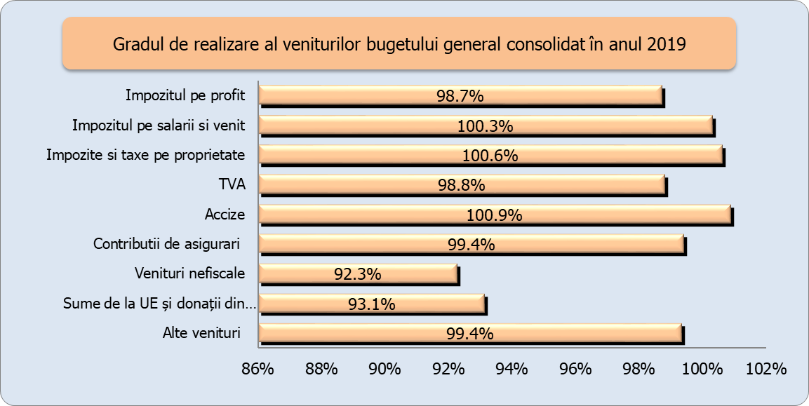

Comparativ cu programul anual de încasări veniturile bugetare au înregistrat următoarele evoluții:

* Încasările din veniturile fiscale au fost aproape de valoarea programată a se realiza în anul 2019, gradul de realizare fiind de 99,6%, fiind influențate de evoluția pozitivă a încasărilor din impozitul pe venit și salarii (100,3%), impozitele și taxele pe proprietate (100,6%), accize (100,9%), a altor impozite și taxe fiscale (103,9%) precum și din taxele pe utilizarea bunurilor, autorizarea utilizării bunurilor sau pe desfășurarea de activități (105,7%). Evoluții mai puțin favorabile s-au înregistrat în cazul încasărilor din impozitul pe profit (98,7%), taxa pe valoarea adăugată (98,8%), impozitul pe comerțul exterior și tranzacțiile internaționale (97,7%) precum și în cazul altor impozite și taxe pe bunuri și servicii (99,6%),.
* Încasările din contribuții de asigurări au fost inferioare programului de încasări, gradul de realizare fiind de 99,4%. Nerealizarea programului a fost determinată de încasările inferioare programului anual în cazul veniturilor din contribuții de asigurări încasate la bugetul de stat (97,2%), la bugetul asigurărilor sociale de stat (99,5%) precum și a celor de la bugetul fondului național unic de asigurări sociale de sănătate (99,6%).Programul anual a fost depășit în cazul veniturilor bugetului asigurărilor pentru șomaj unde gradul de realizare a fost de 101,2%.
* Încasările din veniturile nefiscale au fost inferioare programului anual, gradul de realizare fiind de 92,3%;
* Încasările din sumele primite de la UE și alți donatori în contul plăților efectuate s-au situat sub programul anual, gradul de realizare înregistrat fiind de 93,2%.

**Structura veniturilor bugetare**

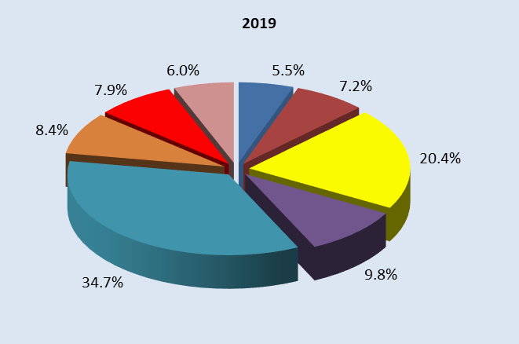

Din punct de vedere al ponderii principalelor categorii de impozite în total venituri încasate, s-au înregistrat creșteri, comparativ cu anul anterior, în principal în cazul veniturilor din impozitul pe profit cu 0,2 puncte procentuale; din taxa pe valoarea adăugată cu 0,2 puncte procentuale; din accize cu 0,1 puncte procentuale, din alte impozite și taxe pe bunuri și servicii cu 0,3 puncte procentuale și din contribuții de asigurări cu 1,5 puncte procentuale.

În paralel, s-au înregistrat diminuări, în principal, în cazul veniturilor din impozitul pe venit 0,5 puncte procentuale și venituri nefiscale 0,8 puncte procentuale.

Comparativ cu anul anterior, **veniturile bugetului general consolidat**, în anul 2019, au crescut cu 8,7% iar ca procent în PIB s-au redus cu 0,7 puncte procentuale de la 31,0% în 2018 la 30,3% în 2019.

**Veniturile din economia internă(exclusiv fondurile externe nerambursabile și donațiile)** au fost în sumă de 295,7 miliarde lei cu 10,3% mai mari comparativ cu cele încasate în anul 2018.

**Veniturile fiscale** au crescut, în termeni nominali, cu 9,7% față de anul precedent, iar ca procent în PIB s-au redus cu 0,2 puncte procentuale de la 15% din PIB în anul 2018 la 14,8% din PIB în anul 2019.

Încasările din **impozitul pe profit** au crescut comparativ cu anul 2018 cu 13,2%, în principal, ca urmare a avansului cu 70% a încasărilor din impozitul de profit datorat de băncile comerciale și sau situat la același nivel cu anul anterior ca pondere în PIB (1,7%din PIB).

Evoluția impozitului pe profit la bugetul de stat, în structură, este următoarea:

* **impozitul pe profit virat de agenții economici**[2]prezintă o dinamică pozitivă în 2019 comparativ cu anul precedent, încasările înregistrând un nivel de 15,6 mld. lei, mai mult cu 1,2 mld. lei (+8,4%) comparativ cu anul 2018. Comparativ cu programul anual, încasările au înregistrat un grad de realizare de 99,1%.
  + **impozitul pe profit virat de băncile comerciale** cu un nivel al încasărilor de 2 mld. lei, au înregistrat mai mult cu 0,9 mld. lei (+70,4%) față de anul 2018, reprezentând un grad de realizare de 96%.

Încasările din **impozitul pe venit și salarii** au totalizat 23,2 miliarde lei, cu 2,3% mai mari comparativ cu încasările înregistrate în aceeași perioadă a anului precedent, gradul de realizare al programului de încasări fiind de 100,3%.

Această dinamică anuală a reflectat, în principal, efectul de bază al încasărilor din luna ianuarie 2019 față de ianuarie 2018 (impact de 1,2 mld. lei) prin transferului contribuțiilor sociale din sarcina angajatorului în sarcina angajatului și reducerea cotei de impozitare de la 16% la 10% (OUG nr. 79/2017).

În structura impozitului venit, încasările din impozitul pe venitul din salarii dețin o pondere de aproximativ 78,4% din total și ating nivelul de 18,2 miliarde lei cu o creștere nominală de 1,3% față de anul 2018. Dinamica anuală a încasărilor din impozitul pe venit din salarii reflectă în principal dinamica fondului de salarii din economie (câștigul salarial mediu brut a înregistrat o majorare de 14,7%, iar numărul mediu de salariați de 1,1% în perioada de referință) și impactul negativ anual de 1,1 mld. lei generat de scutirea de la plata impozitului pe venit a salariaților din domeniul construcțiilor și a unor sectoare industriale (potrivit OUG nr. 114/2018).

**Impozitul pe venit**

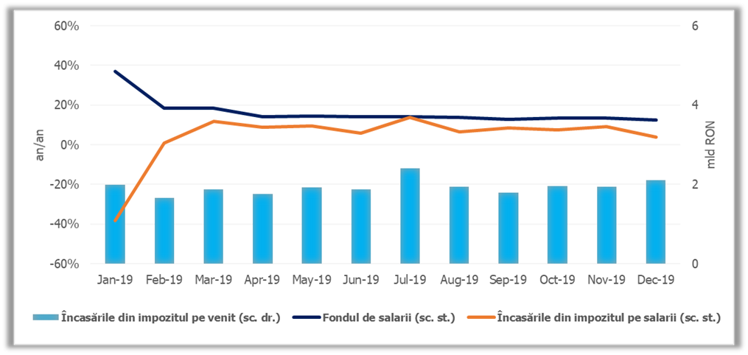

Sursa: MFP, INS, calcule proprii

Încasările din **impozitele şi taxele pe proprietate** au crescut cu 13,2% comparativ cu anul 2018, iar ca raport în PIB s-au situat la același nivel (0,6% din PIB), gradul de realizare al programului fiind de 100,6%. Încasăriledin impozitele şi taxele pe proprietate au fost influențate de modificările legislative[3] aduse prin introducerea taxei pe activele financiare ale instituțiilor bancare, care se declară și se plătește până la data de 25 august inclusiv a anului pentru care se datorează la bugetul de stat. Taxa pe active, încasată în sumă de 0,4 mld. lei, se calculează prin aplicarea cotelor diferențiate în funcție de cota deținută pe piață ( 0,4% pe an[4] și 0,2% pe an[5]), aplicate asupra bazei impozabile reprezentate de activele financiare nete ale instituției bancare existente în sold la sfârșitul semestrului sau anului pentru care se datorează taxa.

Încasările din **taxa pe valoarea adăugată** au înregistrat 65,4 mld lei în anul 2019 și o creștere nominală de 9,7% față nivelul înregistrat în anul 2018. Ponderea în PIB a veniturilor din TVA s-a redus cu 0,1 puncte procentuale de la 6,3% în 2018 la 6,2% în 2019. În raport cu programul anual, veniturile din această sursă au fost mai reduse cu 0,8 mld. lei corespunzător unui grad de realizare de 98,8%.

Comparativ cu anul 2018, în anul 2019 se constată o creștere cu 11% a veniturilor brute din TVA (exclusiv restituiri) și cu 14,5% a restituirilor din TVA (18,8 mld. lei în anul 2019)[6] în condițiile în care baza macroeconomică relevantă (valoarea cifrei de afaceri în comerț, servicii și industrie) s-a majorat cu 10,2% în medie în 2019. De asemenea, evoluția încasărilor din TVA în 2019 a fost afectată negativ de extinderea aplicării cotei reduse de TVA de 5% (de la 9% pentru serviciile de restaurant și de catering, livrări de produse alimentare de înaltă valoare calitativă, servicii de cazare în cadrul sectorului hotelier).

În structură veniturile încasate din TVA în anul 2019 se prezintă astfel:

* încasările din operațiuni interne au crescut cu 11,3%,
* încasările din importurile de bunuri au crescut cu 8,4%,
* valoarea restituirilor de taxă pe valoare adăugată au crescut cu 14,5%. O creștere semnificativă a restituirilor din TVA de 64% s-a înregistrat în perioada noiembrie-decembrie 2019 față de aceeași perioadă din 2018.

Referitor la valoarea schimburilor extracomunitare de bunuri[7] (Extra-UE28) aceasta a crescut cu 6,2% la importuri și cu 3,9% la exporturi (la valori exprimate în lei) în perioada 1.I-31.XII.2019 comparativ cu perioada similară a anului precedent.

**Încasările din taxa pe valoarea adăugată**

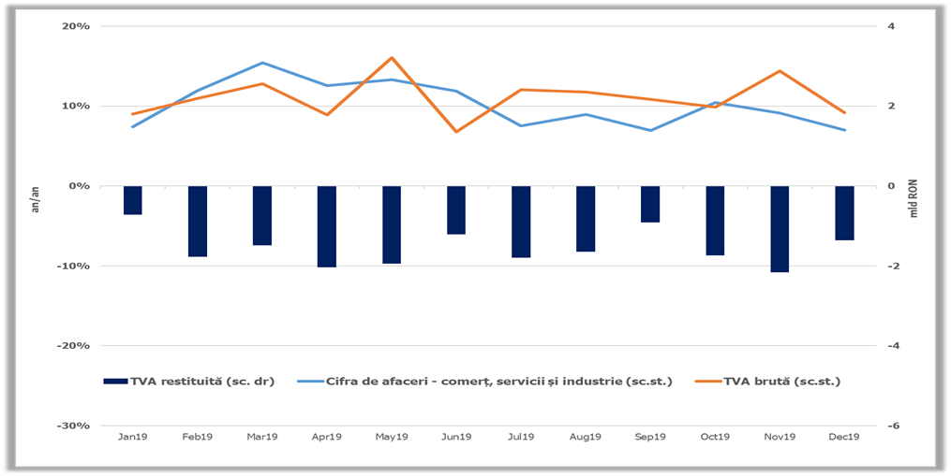 Sursa: MFP, INS, calcule proprii

Încasările din **accize** au fost în sumă de 31,5 miliarde lei în creștere cu 10,3% comparativ cu anul anterior și un grad de realizare al programului anual de 100,9%.

Comparativ cu încasările din anul 2018, veniturile din accize pentru produse energetice au crescut cu 6,4%, în condițiile unui nivel majorat al accizei pentru carburanți în anul 2019 cu 3,1% și a unui consum în creștere cu 7%. Veniturile din accizele pentru produsele din tutun au înregistrat o creștere de 17,7% comparativ cu anul 2018, reflectând în principal majorarea nivelului accizei la țigarete cu 8%. Veniturile din accize la alcool pentru anul 2019 față de aceeași perioadă a anului precedent au crescut cu 12,1%.

**Încasările din accize**

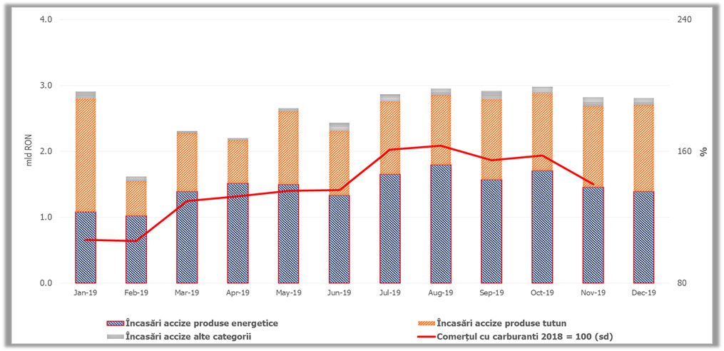

Sursa: MFP, INS, calcule proprii

Încasările din **taxele pe utilizarea bunurilor, autorizarea utilizării bunurilor sau pe desfășurarea de activități** au totalizat 1,4 miliarde lei, cu 16,1% mai mici comparativ cu anul anterior. Diminuarea încasărilor din taxa pe utilizarea bunurilor, autorizarea utilizării bunurilor sau pe desfășurarea de activități s-a datorat în principal restituirilor de taxe pe poluare pentru autovehicule efectuate de la bugetul instituțiilor/activităților finanțate integral si/sau parțial din venituri proprii.

Încasările, la bugetul de stat, din „Taxe pe utilizarea bunurilor, autorizarea utilizării bunurilor sau pe desfășurarea de activități” au înregistrat o creștere de 0,59 mld. lei față de anul 2018, în condițiile în care în anul 2019 au fost restituite taxe pentru prima înmatriculare încasate în anii precedenți în sumă de 0,13 mld. lei (în anul 2018 au fost restituiți 0,35 mld. lei). În cadrul veniturilor din această sursă, încasările din taxele pe jocurile de noroc prezintă o creștere de 25,7% în anul 2019 față de anul precedent, în principal, ca urmare a taxei anuale aferentă autorizației de exploatare a jocurilor de noroc și modificărilor legislative prin introducerea unei taxe lunare de 2% calculată la totalul taxelor de participare încasate lunar.

Încasările din **impozitul pe comerțul exterior şi tranzacțiile internaționale** au crescut cu 10,5%, comparativ aceeași perioadă a anului precedent, pe fondul creșterii valorii schimburilor extracomunitare de bunuri[8] (Extra-UE28) cu 6,2% la importuri.

Încasările din **contribuțiile de asigurări** au înregistrat 111,5 mld. lei în anul 2019 și prezintă o creștere de 13,6% față de anul 2018.

Similar cu evoluția veniturilor din impozitul pe venit, evoluția încasărilor reflectă preponderent avansul fondului de salarii din economie (16% în perioada decembrie 2018 – noiembrie 2019) și o tendință ușoară de încetinire a dinamicii salariale în trimestrul IV. În plus, dinamica acestor venituri a fost afectată în anul 2019 de scutirea salariaților din domeniul construcțiilor și unele sectoare industriale de la plata contribuției de asigurări sociale de sănătate și de reducere a contribuției asiguratorii în muncă datorate (potrivit OUG nr. 114/2018, cu un impact negativ asupra încasărilor de 1,6 mld. lei) și într-o mai mică măsură de evoluția transferurilor către pilonul II de pensii la (8,5 mld. lei în anul 2019). De asemenea, transferul contribuțiilor sociale din sarcina angajatorului în sarcina angajatului potrivit OUG nr. 79/2017 a determinat o majorare semnificativă a încasărilor în luna ianuarie 2019 față de ianuarie 2018. Dinamica lunară a veniturilor din contribuții sociale a încetinit constant până la un minim înregistrat în luna octombrie și s-a stabilizat în perioada noiembrie-decembrie la o medie de 10,1% an/an.

Dinamica pozitivă a contribuțiilor sociale realizată în anul 2019 comparativ cu anul precedent, se prezintă, pe bugete, astfel:

* în cazul bugetului de stat s-a înregistrat o creștere de 2,8 mld. lei (+45%), (urmare a creșterii cotei de distribuire la bugetul de stat a contribuției asiguratorii pentru muncă de la 20% în anul 2018 la 48% în baza prevederilor art. 71 din Legea[9] bugetului de stat pentru anul 2019,
* în cazul bugetului asigurărilor sociale de stat s-a înregistrat o creștere de 9,0 mld. lei (+15,3%),
* în cazul bugetul Fondului național unic de asigurări sociale de sănătate s-a înregistrat o creștere de 1,5 mld. lei (+4,8%),
* în cazul bugetului asigurărilor pentru șomaj s-a înregistrat o creștere de 0,1 mld. lei (+5,3%).

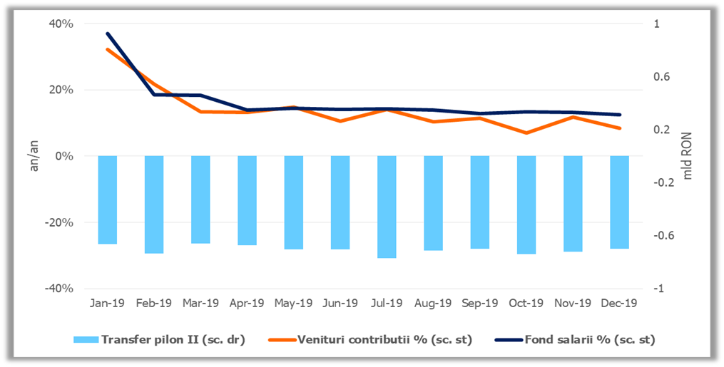

Sursa: MFP, INS, calcule proprii

**Veniturile nefiscale** au fost de 27,0 mld. lei în 2019 în scădere cu 0,6% față de încasările înregistrate în anul precedent.

La bugetul de stat acestea au fost în scădere cu 4,3% față de încasările înregistrate în anul precedent. În cadrul acestora veniturile din dividende de la societăți și companii naționale și cele din vărsăminte din profitul net al regiilor autonome au fost de 5,97 mld lei în anul 2019, cu 20% mai reduse decât încasările din anul 2018, ca urmare a neîncasării din luna decembrie 2019 a 1,3 mld. lei reprezentând dividendele suplimentare reglementate prin OUG nr. 114/2018.

**Sumele primite de la Uniunea Europeană** în contul plăților efectuate (inclusiv donațiile), în anul 2019, au fost în valoare de 25,3 miliarde lei, cu 6,8% sub nivelul înregistrat în anul 2018.

De asemenea, ca raport în PIB, acestea s-au redus cu 0,5 puncte procentuale de la 2,9% în anul 2018 la 2,4% în anul 2019.

**III.4.1.2 Cheltuielile bugetului general consolidat**

**Cheltuielile bugetului general consolidat** au totalizat, în anul 2019, **369,6 miliarde lei**, ceea ce reprezintă 34,9% din PIB şi un grad de realizare față de nivelul prevăzut de 99,2%.

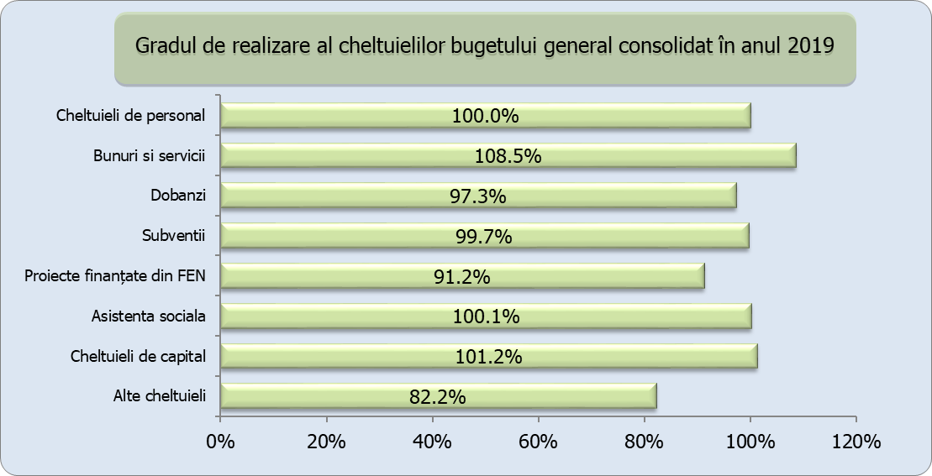

Din punct de vedere al gradului de realizare al programului anual, principalele categorii de cheltuieli bugetare au înregistrat următoarele evoluții: cheltuielile de personal 100,0%, cheltuielile cu bunuri şi servicii 108,3%, cheltuielile cu dobânzile 97,3%, cheltuielile cu subvențiile 99,7%, cheltuielile cu asistența socială 100,1%, cheltuielile de capital 100,6%.

**Structura cheltuielilor bugetare**

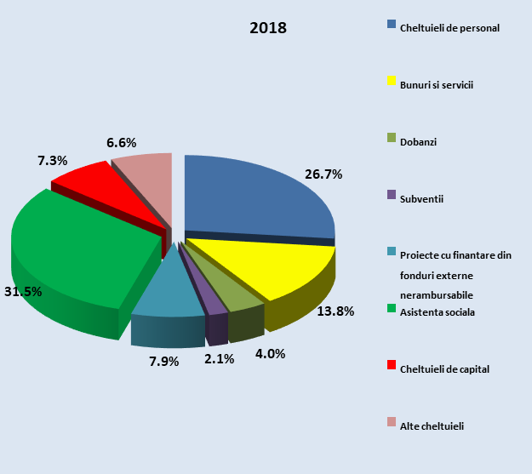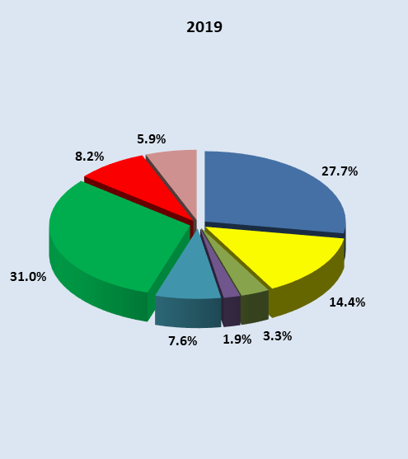

Comparativ cu anul 2018 structura economică a cheltuielilor prezintă o creștere a ponderii în total cheltuieli a cheltuielilor de personal cu un punct procentual, a celor cu bunuri și servicii cu 0,6 puncte procentuale, și a cheltuielilor de capital cu 0,9 puncte procentuale, diminuări ale ponderii înregistrându-se în cazul cheltuielilor cu dobânzile cu 0,7 puncte procentuale, cu asistența socială cu 0,5 puncte procentuale, cu subvențiile cu 0,2 puncte procentuale precum și a celor cu proiectele finanțate din fonduri externe nerambursabile și donații cu 0,3 puncte procentuale.

Comparativ cu anul precedent, **cheltuielile bugetului general consolidat** s-au majorat cu 14,8%, iar ca procent în PIB cu 1,1 puncte procentuale de la 33,8% cât au fost în anul 2018 la 34,9% în anul 2019.

**Cheltuielile de personal ale bugetului general consolidat,** în anul 2019, au crescut cu 18,8% față de anul precedent, iar ca procent în PIB cu 0,7 puncte procentuale.

Creșterea a fost determinată de majorarea salariilor de bază, soldelor de funcție/salariilor de funcție, indemnizațiilor de încadrare cu 1/4 din diferența dintre salariul de bază, solda de funcție/salariul de funcție, indemnizația de încadrare prevăzute de lege pentru anul 2022 şi cel/cea din luna decembrie 2018 potrivit Legii-cadru nr. 153/2017 privind salarizarea personalului plătit din fonduri publice, cu modificările și completările ulterioare, precum și de acordarea indemnizației de hrană pentru anumite categorii de personal bugetar.

Au fost achitate, de asemenea, diferențele salariale prevăzute de Legea nr. 85/2016, restante din anul 2018 și sume aferente anului 2019 pentru universitățile de stat, precum și tranșele aferente hotărârilor judecătorești având ca obiect drepturi de natură salarială în domeniul educației și justiției, în valoare aproximativă de 1,7 mld lei.

De asemenea, începând cu data de 1 ianuarie 2019, salariul de bază minim brut pe ţară garantat în plată, prevăzut la art. 164 alin. (1) din Legea nr. 53/2003 Codul muncii, republicată, cu modificările şi completările ulterioare, s-a stabilit la suma de 2.080 lei lunar.

Comparativ cu programul anual cheltuielile de personal s-au efectuat în proporție de 100%.

**Cheltuielile cu bunuri şi servicii** au înregistrat o creștere cu 19,6% față de anul precedent, iar ca pondere în PIB au crescut cu 0,3 puncte procentuale de la 4,7% din PIB în 2018 la 5% din PIB în 2019. Comparativ cu programul anual cheltuielile cu bunuri şi servicii s-au efectuat în proporție de 108,5%. Depășirea programului a fost determinată de evoluția cheltuielilor cu bunuri și servicii la bugetele locale unde acestea s-au efectuat în proporție de 111,3%.

**Cheltuielile cu dobânzile** s-au diminuat cu 6,1% față de anul precedent, iar ca pondere în PIB cu 0,3 puncte procentuale, de la 1,4% din PIB în 2018 la 1,1% din PIB în anul 2019. Acestea nu au reușit să atingă nivelul prevăzut a se efectua în anul 2019, efectuând-se în proporție de 97,3%.

**Cheltuielile cu subvențiile** au crescut față de anul precedent cu 6,6%, s-au menținut la același nivel de 0,7% ca pondere în PIB, gradul de efectuare a acestora fiind de 99,7%.

Din totalul cheltuielilor cu subvențiile o pondere de 57,5% o reprezintă cheltuielile cu subvențiile ale bugetului de stat, iar în cadrul acestora, o pondere mai însemnată o dețin subvențiile pentru susținerea transportului feroviar public de călători 35,11% (1.436,0 milioane lei) și subvențiile pentru sprijinirea producătorilor agricoli 45,76% ( 1.871,99 milioane lei).

**Cheltuielile cu asistența socială** au crescut în termeni nominali cu 13,2% comparativ cu anul anterior, iar ca pondere în PIB au crescut cu 0,2 puncte procentuale, de la 10,6% din PIB în anul 2018 la 10,8% din PIB în anul 2019.

Evoluția cheltuielilor cu asistența socială în anul 2019 a fost influențată de o serie de masuri legislative adoptate cum ar fi majorarea punctului de pensie cu 10% de la 1 iulie 2018 (la 1.100 lei) și cu 15% de la 1 septembrie 2019 (la 1.265 lei), de creșterea nivelului îndemnizației sociale pentru pensionari de la 1 iulie 2018 și 1 septembrie 2019 (de la 520 lei la 640 lei și ulterior la 704 lei), precum și de majorarea alocațiilor pentru copii.

De asemenea, sumele evidențiate la această categorie de cheltuieli includ și sumele aferente plăților restante privind indemnizațiile de asigurări sociale de sănătate pentru concedii medicale în valoare de 1,2 mld lei.

La bugetul de stat cheltuielile cu asistența socială au fost în sumă de 37,5 miliarde lei, ceea ce reprezintă o creștere de 25,6% comparativ cu anul 2018. Din totalul plăților, suma de 28,3 miliarde lei, respectiv 75,46%, a fost utilizată de Ministerul Muncii și Protecției Sociale reprezentând asigurări sociale și ajutoare sociale.

Totodată, drepturile care până la finele anului 2018 se acordau persoanelor cu handicap (indemnizații și buget complementar) de la titlul VI Transferuri între unități ale administrației publice, începând cu anul 2019 se suportă de la titlul IX Asistență socială.

Pentru plata pensiilor militare de stat, cumulat la nivelul Ministerului Apărării Naționale, Ministerului Afacerilor Interne și Serviciului Român de Informații la 31 decembrie 2019, au fost efectuate plăți în sumă de 8,25 miliarde lei, comparativ cu 8,24 miliarde lei la 31 decembrie 2018, înregistrând o creștere de 0,08%.

Comparativ cu programul anual cheltuielile cu asistența socială s-au efectuat în proporție de 100,1%.

**Cheltuielile aferente proiectelor cu finanțare externă nerambursabilă aferente cadrului financiar 2014-2020** au crescut, comparativ cu anul precedent, cu 2,6 miliarde lei(10,6%), iar ca pondere în PIB s-au situat la același procent de 2,6% din PIB ca și în anul 2018.

La bugetul de stat cheltuielile aferente proiectelor cu finanțare externă nerambursabilă aferente cadrului financiar 2014-2020 au fost în sumă de 23,8 miliarde lei cu 2% mai mici comparativ cu anul 2018.

Din această sumă, 16,2 miliarde lei, reprezentând 68,2% din totalul sumei, au fost utilizați de către Ministerul Agriculturii și Dezvoltării Rurale, 4.191,65 milioane lei (17,60%) de către Ministerul Transporturilor, 1.051,89 milioane lei (4,42%) de către Ministerul Fondurilor Europene, 858,30 milioane lei (3,60%) au fost utilizați de către Ministerul Dezvoltării Regionale și Administrației Publice, 2,17% din totalul sumei, respectiv 516,38 milioane lei au fost utilizați de către Ministerul Afacerilor Interne și 208,14 milioane lei (0,87%) de către Ministerul Finanțelor Publice-Acțiuni Generale.

Plățile din categoria **Alte cheltuieli** (reprezentând, în principal, sume aferente titlurilor de plată emise de Autoritatea Națională pentru Restituirea Proprietăților, conform legislației în vigoare, burse pentru elevi și studenți, precum și alte despăgubiri civile) în anul 2019 au însumat 7,6 mld lei, menținându-se, ca pondere în PIB, la nivelul anului 2018 (0,7% din PIB). Acestea au fost cu 7,8% mai mari față de anul 2018 și a avut ca principală cauză creșterea cu 25,9% a cheltuielilor la bugetul de stat unde în luna decembrie a fost efectuată plata aferentă stingerii obligațiilor financiare rezultate din hotărârea arbitrală pronunțată de Curtea de Arbitraj Internațională a Centrului Internațional pentru Reglementarea Diferendelor Relative la Investiții în Dosarul arbitral nr. ARB/05/20, în valoare de 0,91 mld lei.

***Cheltuielile pentru investiții***, care includ cheltuielile de capital, precum și cele aferente programelor de dezvoltare finanțate din surse interne și externe, au însumat 43,7 mld lei (4,1% din PIB) și prezintă o creștere de 27,6% față cele înregistrate în anul 2018. La această evoluție au contribuit în principal plata facturilor emise în ultimele două luni ale anului (16,8 mld lei în noiembrie și decembrie, reprezentând 38,5% din investițiile anuale) în contul lucrărilor deja efectuate de mediul de afaceri pentru ordonatorii de credite din administrația centrală și locală.

**Evoluția principalelor domenii finanțate din bugetul general consolidat**



În ceea ce privește cheltuielile pe principalele domenii în anul 2019 comparativ cu 2018 se constată creșteri în cazul majorității domeniilor, cele mai semnificative înregistrându-se în domeniul transporturilor(+38,8%), locuințe servicii și dezvoltare publică (+31,4%), învățământului (+24,4%), sănătății (+20,8%), protecției mediului (+19,7%) în domeniul combustibil și energie (+16,3%); in domeniul ordinii publice și siguranței naționale (+13,4%) și domeniul asigurări și asistență socială(+13,4%). Diminuări s-au înregistrat în domeniul tranzacțiilor privind datoria publică și împrumuturi (-6%) și alte domenii bugetare (alte servicii publice generale, cercetare-dezvoltare, comunicații etc. - 3,2%).

**III.4.2 Arieratele înregistrate de administrația centrală şi locală**

Arieratele rămân o problemă sensibilă în economia românească, principalul obstacol în promovarea reformei economice, prin menținerea unei presiuni constante asupra cererii agregate, inflației și contului curent.



Arieratele înregistrate de către principalele bugete componente ale bugetului general consolidat la finele anului 2019 au fost în sumă de 136,4 milioane lei (0,01% din PIB) cu 56,22 milioane lei sub nivelul înregistrat la sfârșitul anului 2018.

Această evoluție a fost determinată de scăderea arieratelor înregistrate de unitățile administrativ-teritoriale în anul 2019 cu 60,52 milioane lei comparativ cu anul 2018.

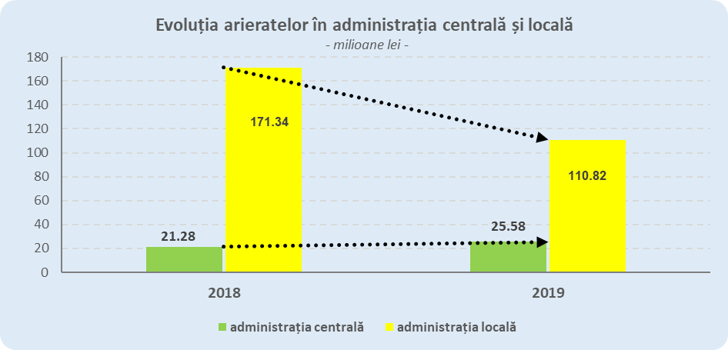

Comparativ cu anul 2018,în anul 2019 **pe baza datelor preliminate** centralizate, se constată următoarele:

* plățile restante ale operatorilor economici de subordonare centrală activi au scăzut cu 1.143.378 mii lei, de la 4.394.070 mii lei în anul 2018 la 3.250.692 mii lei în anul 2019;

Diminuarea plăților restante ale operatorilor economici de subordonare centrală activi se datorează în primul rând intrării în stare de insolvență în cursul anului 2019 a următoarelor societăți:

* Complexul Energetic Hunedoara SA care la 31.12.2018 a înregistrat plăți restante în sumă de 1.423.217 mii lei;
* Electrocentrale Constanța SA care la 31.12.2018 a înregistrat plăți restante în sumă de 264.508 mii lei.
* plățile restante ale operatorilor economici de subordonare centrală inactivi (insolvență și reorganizare) au scăzut cu 327.810 mii lei de la 3.520.130 mii lei în anul 2018 la 3.192.320 mii lei în anul 2019;

Diminuarea plăților restante ale operatorilor economici de subordonare centrală inactivi se datorează intrării in cursul anului 2019 a OLTCHIM SA în stare de faliment, situație în care potrivit prevederilor OMFP 2873/2016[10] nu mai are obligația raportării la MFP a formularului S1001. Menționăm că societatea a înregistrat în anul 2018, plăți restante în sumă de 645.773 mii lei.

**Pe baza datelor preliminate** raportate de operatorii economici de subordonare centrală activi, se constată o creștere a **rezultatului brut (profit)** cu 204.041 mii lei, de la 3.630.912 mii lei în anul 2018, la 3.834.953 mii lei în anul 2019.

Operatorii economici care au înregistrat cele mai importante creșteri ale rezultatului brut (profit) în anul 2019 față de anul 2018 au fost:

* CN IMPRIMERIA NAȚIONALĂ SA, cu suma de 76.835 mii lei, de la 275.052 mii lei în anul 2018 la 351.887 mii lei în anul 2019;
* SN NUCLEARELECTRICA SA cu suma de 58.653 mii lei, de la 572.623 mii lei în anul 2018 la 631.276 mii lei în anul 2019;
* SN DEPOGAZ PLOIEȘTI SA – filiala ROMGAZ SA cu suma de 56.151 mii lei, de la 561 mii lei în anul 2018 la 56.712 mii lei în anul 2019;

De asemenea s-a constatat **o diminuare a pierderii brute** în anul 2019 față de anul 2018 astfel:

* Metrorex, SA, cu suma de 175.785 mii lei, de la 508.479 mii lei în anul 2018 la 332.694 mii lei în anul 2019;
* Complexul Energetic Oltenia SA, cu suma de 322.693 mii lei, de la 1.169.035 mii lei în anul 2018 la 846.342 mii lei în anul 2019.

Din numărul total de 216 de operatori economici activi care aveau obligația depunerii formularului S1001 la data de 31.12.2019, un număr de 212 operatori economici activi aveau această obligație şi la data de 31.12.2018.

Situația comparativă a principalilor indicatori raportați de operatorii economici activi care au date comparative la ambele perioade, se prezintă astfel:

* Plățile restante au crescut cu 293.711 mii lei, de la 2.704.884 mii lei în anul 2018 la 2.998.595 mii lei în anul 2019;
* Rezultatul brut a scăzut cu 912.614 mii lei, de la 4.902.426 mii lei în anul 2018 la 3.989.812 mii lei în anul 2019;

# **IV.** **Cheltuielile de natura investițiilor în anul 2019**

Potrivit programului de investiții publice aprobat ca anexă la bugetele ordonatorilor principali de credite ai bugetului de stat prin Legea nr. 50/2019, privind bugetul de stat pe anul 2019, cu modificările și completările ulterioare, creditele bugetare alocate pentru cheltuielile de investiții în anul 2019 și actualizate la data de 31 decembrie 2019 au fost în sumă de 18.499 milioane lei pe total surse de finanțare, din care suma de 15.280 milioane lei de la bugetul de stat.

Situația cheltuielilor de investiții structurate pe categorii de investiții

- milioane lei -



Conform rapoartelor de monitorizare a programului de investiții publice transmise de ordonatorii principali de credite ai bugetului de stat potrivit alin. (1) al art. 44 din Legea nr. 500/2002 privind finanțele publice, cu modificările și completările ulterioare, la data de 31 decembrie 2019, pentru obiectivele/proiectele/categoriile de investiții aprobate au fost efectuate plăți în sumă de 15.006 milioane lei pe total surse (reprezentând 81,11% din programul anual), din care 14.383 milioane lei de la bugetul de stat (reprezentând 94,12% din programul anual).

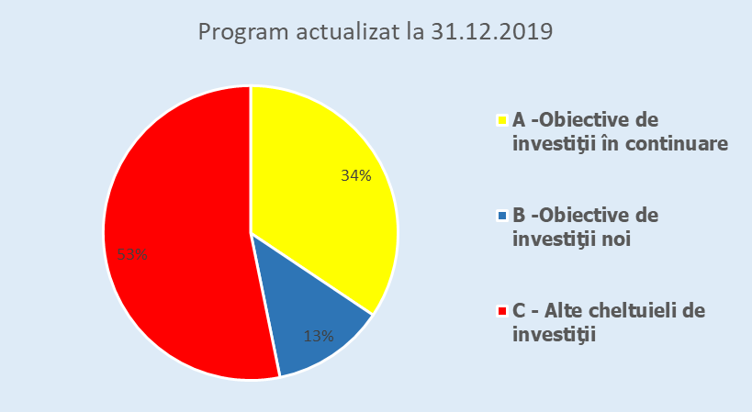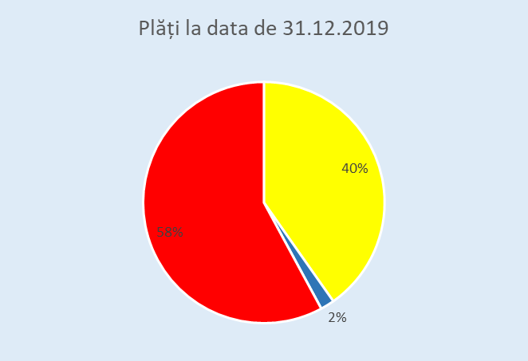

Potrivit programului de investiții publice aprobat ca anexă la bugetul Casei Naționale de Asigurări de Sănătate prin Legea nr. 50/2019 a bugetului de stat pe anul 2019, cu modificările și completările ulterioare, creditele bugetare alocate de la bugetul Fondului național unic de asigurări sociale de sănătate (FNUASS) pentru cheltuielile de investiții, actualizate la data de 31 decembrie 2019, au fost în sumă de 5,09 milioane lei, din care s-au efectuat plăți în sumă de 3,04 milioane lei.

De asemenea, potrivit programului de investiții publice aprobat pentru Casa Națională de Pensii Publice, prin Legea nr. 47/2019 a bugetului asigurărilor sociale de stat pe anul 2019, cu modificările și completările ulterioare, creditele bugetare alocate de la bugetul asigurărilor sociale de stat pentru cheltuielile de investiții, actualizate la data de 31 decembrie 2019, au fost în sumă de 9,9 milioane lei din care s-au efectuat plăți în sumă de 8,48 milioane lei.

Totodată, potrivit programului de investiții publice aprobat pentru Agenția Națională pentru Ocuparea Forței de Muncă, prin Legea nr. 47/2019 a bugetului asigurărilor sociale de stat pe anul 2019, cu modificările și completările ulterioare, din bugetul asigurărilor pentru șomaj creditele bugetare alocate pentru cheltuielile de investiții, actualizate la data de 31.12.2019, au fost în sumă de 5,35 milioane lei din care s-au efectuat plăți în sumă de 3,84 milioane lei.

Principalele obiective de investiții distincte pentru care s-au efectuat plăți în anul 2019 sunt:

* Reabilitarea liniei C.F. Frontiera - Curtici - Simeria, parte componenta a Coridorului IV Pan-European pentru circulația trenurilor cu viteza maxima de 160 km/h; Tronsonul 2: km 614 - Gurasada si Tronsonul 3: Gurasada - Simeria – 1.363,7 milioane lei
* Pod suspendat peste Dunăre în zona Brăila – 490,6 milioane lei
* Autostrada Brașov – Târgu Mureș – Cluj - Oradea – 346,1 milioane lei
* Varianta ocolitoare a orașului Bacău pe DN 2 – etapa I – 241,4 milioane lei
* Reabilitarea liniei de c.f. Brașov - Simeria, componenta a Coridorului IV paneuropean, pentru circulația trenurilor cu viteza maxima de 160 km/h, secțiunea: Coslariu – Simeria – 207,5 milioane lei
* Magistrala V - Metrou, etapa I Drumul Taberei – Universitate – 207 milioane lei
* Autostrada Sebeș - Turda – 176,7 milioane lei
* EXTREME LIGHT INFRASTRUCTURE - NUCLEAR PHYSICS (ELI-NP) – 124,8 milioane lei
* Drum expres Craiova Pitești și legăturile la drumurile existente – 121,5 milioane lei
* Varianta de ocolire a municipiului Constanța – 119,4 milioane lei
* Reabilitarea liniei de c.f. Brașov - Simeria, componenta a Coridorului IV paneuropean, pentru circulația trenurilor cu viteza maxima de 160 km/h, secțiunea Coslariu – Sighișoara – 117,1 milioane lei
* Varianta de ocolire a municipiului Satu Mare – 101,7 milioane lei

# **Activele financiare şi nefinanciare guvernamentale**

-milioane lei-

|  |  |
| --- | --- |
| - stoc la sfârșitul perioadei **31.12.2019** | |
| **Active nefinanciare -Total** | **910.246,54** |
| din care: |  |
| Active fixe corporale | 882.635,27 |
| Active fixe necorporale | 2.270,77 |
| Stocuri | 25.340,50 |
| **Active financiare-Total** | 538.280,24 |
| din care:  Titluri de participare | 37.675,08 |
| Creanțe necurente | 14.350,60 |

**Activele fixe necorporale** sunt active fără substanță fizică, care se utilizează pe o perioadă mai mare de un an.

**Activele fixe necorporale** sunt în sumă de **2.270,77 milioane lei** şi reprezintă contravaloarea programelor informatice, licențelor, brevetelor, cheltuielilor de dezvoltare etc. deținute de instituțiile publice din care:

* **1.163,79 milioane lei** (51,3% din total active fixe necorporale) reprezentând active fixe necorporale ale instituțiilor publice finanțate din bugetul de stat;
* **1.062,23 milioane lei** (46,8% din total active fixe necorporale) reprezentând active fixe necorporale ale instituțiilor publice finanțate din bugetul unităților administrativ-teritoriale;
* **37,58 milioane lei** (1,6% din total active fixe necorporale) reprezentând active fixe necorporale ale instituțiilor publice finanțate din bugetul asigurărilor sociale de stat, bugetul asigurărilor pentru șomaj şi bugetul Fondului național unic de asigurări sociale de sănătate;
* **7,17 milioane lei** (0,3% din total active fixe necorporale) reprezentând active fixe necorporale ale instituțiilor publice autonome.

Activele fixe corporale cuprind: terenuri şi clădiri, instalații tehnice, mijloace de transport, animale şi plantații, mobilier, aparatură birotică, alte active corporale deținute de stat şi unitățile administrativ-teritoriale. Acestea prezintă un sold la sfârșitul anului de 882.635,27milioane lei.

**Stocurile** sunt active circulante deținute pentru a fi vândute pe parcursul desfășurării normale a activității sau materii prime, materiale şi alte consumabile ce urmează a fi folosite în desfășurarea activității instituției.

La data de 31 decembrie 2019 stocurile sunt în sumă de **25.340,50 milioane lei.**

# **VI. Finanțarea deficitului bugetar şi datoria publică**

**VI.1 Datoria publică**

Datoria guvernamentală conform metodologiei UE a reprezentat 35,2% din PIB la 31 decembrie 2019, în creștere comparativ cu nivelul de 34,7 % din PIB, cât s-a înregistrat la sfârșitul anului 2018, situându-se sub plafonul de 40% din PIB stabilit prin Ordonanța de Urgență a Guvernului nr. 14/2019 pentru aprobarea plafoanelor unor indicatori specificați în cadrul fiscal-bugetar pe anul 2019.

Din datoria guvernamentală, la 31 decembrie 2019, datoria internă a reprezentat 18,9 % din PIB, iar datoria externă a fost de 16,3% din PIB.

Conform datelor publicate de EUROSTAT,[11] la sfârșitul lui 2019, România s-a situat pe locul 7 între statele membre UE cu cel mai scăzut nivel de îndatorare după Estonia (8,4% din PIB), Bulgaria (20,4% din PIB), Luxemburg (22,1% din PIB), Republica Cehă (30,8% din PIB), Danemarca (33,2% din PIB) si Suedia (35,1% din PIB), sub media datoriei publice guvernamentale pentru zona euro - EA 19 (84,1% din PIB), dar şi sub media datoriei guvernamentale pentru UE27 (77,8% din PIB).

Un număr de 11 state membre au înregistrat, la finele anului 2019, un nivel al datoriei publice guvernamentale în PIB de peste 60% din PIB cele mai ridicate niveluri înregistrându-se în Grecia (176,6%), Italia (134,8%), Portugalia (117,7%), Belgia (98,6%), Franța (98,1%), Spania și Cipru (ambele 95,5%).

**VI.2 Finanțarea deficitului bugetar**

În anul 2019, necesarul brut de finanțare a reprezentat 8,6% din PIB ca urmare a majorării necesităților de finanțare în ultimele două luni ale anului datorită celei de-a doua rectificări bugetare care a avut loc în luna noiembrie când deficitul bugetului general consolidat a crescut la 4,43% din PIB de la 2,76% din PIB, cât a fost stabilit inițial prin Legea bugetului de stat.

Ministerul Finanțelor Publice a asigurat cu succes atragerea resurselor financiare de pe piața internă și externă în scopul finanțării deficitului bugetar și refinanțării datoriei publice, după cum urmează:

1. De pe piața internă a fost atrasă suma de 58,8 mld lei astfel:
   1. Licitații de titluri de stat pe piața interbancară: a fost adjudecată suma de 55,6 mld. Lei, inclusiv 1,6 mld. euro, din care:
   * 2,6% - emisiuni de certificate de trezorerie cu discont cu maturitate de până la 12 luni și emisiuni de obligațiuni de tip benchmark cu maturități reziduale până la 1 an;
   * 59,8% - emisiuni de obligațiuni de tip benchmark cu maturități reziduale între 1 și 5 ani; și
   * 37,6% - emisiuni de obligațiuni de tip benchmark cu maturități reziduale între 5 și 15 ani.
   1. Titluri de stat pentru populație: în anul 2019 au fost lansate 32 emisiuni de titluri de stat destinate populației prin programul TEZAUR, cu maturități cuprinse între 1 și 5 ani, totalizând 3,2 mld. lei.
2. De pe piața externă a fost atrasă suma de 5 mld. EUR, prin 2 emisiuni de euroobligațiuni, astfel:

* în data de 3 aprilie 2019 a fost atrasă suma de 3 mld. EUR prin intermediul unei tranzacții cu trei tranșe, din care 1,15 miliarde EUR cu scadența de 7 ani (cupon de 2,000%), 500 milioane EUR cu scadența de 15 ani (cupon de 3,500%) și 1,35 miliarde EUR cu scadența de 30 ani (cupon de 4,625%);
* în data de 16 iulie 2019 a fost atrasă suma de 2 miliarde Euro, printr-o emisiune în doua tranșe, din care 1,4 miliarde Euro cu maturitatea de 12 ani (cupon de 2,124% și 600 milioane Euro prin redeschiderea maturității de 30 ani, cu un randament de 3,400%.

În ceea ce privește împrumuturile contractate de la instituții financiare internaționale, au fost efectuate trageri în cadrul acestora în valoare totală de aprox. 81,1 mil. euro.

Pentru îmbunătățirea managementului datoriei publice și evitarea presiunilor sezoniere în asigurarea surselor de finanțare a deficitului bugetar și de refinanțare a datoriei publice guvernamentale, în vederea reducerii riscului de refinanțare şi de lichiditate Ministerul Finanțelor Publice a avut în vedere menținerea rezervei financiare (buffer) în valută la dispoziția Trezoreriei Statului, în valoare echivalentă acoperirii necesităților de finanțare a deficitului bugetar și refinanțării datoriei publice de până la 4 luni.

**Garanțiile de stat acordate în cadrul programelor guvernamentale** cu garanția statului în anul 2019 au fost în valoare de 1.841,7 mil. lei, în limita plafonului de 8.000 mil. lei stabilit prin Ordonanța de urgență a Guvernului nr. 14/2019 pentru aprobarea plafoanelor unor indicatori specificați în cadrul fiscal-bugetar pe anul 2019.

**VI.3 Datoria publică locală**

În ceea ce privește tragerile autorizate pentru a fi efectuate în anul 2019 din finanțările rambursabile contractate sau care urmau să fie contractate de către unitățile/subdiviziunile administrativ-teritoriale, acestea au fost în sumă de 1.561,6 milioane lei, nefiind depășit plafonul anual de 1.600 milioane lei, aprobat prin *Ordonanța de urgență a Guvernului nr. 14/2019 pentru aprobarea plafoanelor unor indicatori specificați în cadrul fiscal-bugetar pe anul 2019*, cu modificările aduse prin art. 28 lit. c) din *Ordonanța Guvernului nr. 12/2019 cu privire la rectificarea bugetului de stat pe anul 2019*. Finanțările rambursabile autorizate în anul 2019 pentru a fi contractate de unitățile/subdiviziunile administrativ-teritoriale pentru realizarea de investiții publice de interes local au fost în valoare de cca. 1.487,5 milioane lei, în limita plafonului de 1.700 milioane lei stabilit prin OUG nr. 14/2019, cu modificările din OG nr. 12/2019. De asemenea, au fost autorizate finanțări rambursabile, în sumă totală de cca. 1.175,6 milioane lei, pentru a fi contractate de unitățile/subdiviziunile administrativ-teritoriale în vederea prefinanțării și/sau cofinanțării de proiecte care beneficiază de fonduri externe nerambursabile de la Uniunea Europeană.

În anul 2019, a fost autorizată contractarea unui număr de 3 împrumuturi din venituri din privatizare, înregistrate în contul curent general al Trezoreriei Statului, în sumă de 470 milioane lei, pentru plata subvențiilor restante aferente furnizării energiei termice către populație, în baza art. I din *Ordonanța de urgență a Guvernului nr. 35/2019 pentru adoptarea unor măsuri fiscal-bugetare privind acordarea unor împrumuturi din Trezoreria Statului şi pentru modificarea şi completarea unor acte normative*.

# Anexa nr.1 -Execuția bugetului general consolidat în anul 2019

# Anexa nr.2 - T**abelul de corespondență privind metodologia de tranziție între datele bazate pe contabilitatea in numerar şi datele bazate pe standardele sistemului european de conturi 2019**

Prin Directiva nr.85/2011 privind cerințele referitoare la cadrele bugetare ale statelor membre, Consiliul Uniunii Europene solicită conform art.3.(2)., publicarea unui tabel de corespondență detaliat, care indică metodologia de tranziție de la datele bazate pe contabilitatea de casă la datele bazate pe standardele Sistemului European de Conturi - SEC.

Baza accrual

Raportare SEC

**Administrația publică centrală -S1311-**

-Soldul bugetului de stat ca diferență dintre venituri şi cheltuieli este cel aprobat de Parlament si prezentat in prima linie (working balance) din tabel. Tranzacțiile aferente acestui sold sunt calculate atât pe partea de venituri, cât şi pe partea de cheltuieli.

Veniturile în accrual, respectiv veniturile fiscale cash sunt ajustate conform metodei simple de ajustare temporala cu o perioada de o luna, cu excepția impozitului pe profit care are o marjă de 3 luni. Astfel, tranzacțiile sunt înregistrate atunci când a avut loc activitatea care generează obligația fiscală. Creanțele din tranzacții comerciale, precum şi cheltuielile militare sunt înregistrate în sistem accrual.

-Cheltuielile în accrual, respectiv la cheltuieli se adaugă **sume de plătit** aferente datoriilor comerciale, salarii, contribuții, alte drepturi, din bilanțul instituțiilor publice. Tranzacțiile financiare cum ar fi rambursările, împrumuturile, sunt eliminate. Din transferurile de la UE sunt eliminate cele pentru sectorul privat, fermieri. Diferența dintre venituri şi cheltuieli aferente fondurilor UE se înregistrează la sume de primit/de plătit, pentru a nu avea impact pe deficit.

Se include diferența dintre dobânda plătita si accruata.

-Conform criteriului de 50% și a criteriilor calitative se stabilește dacă unitățile au sau nu activitate de piață. Sunt incluse companiile publice de stat ale căror încasări din vânzări acoperă mai puțin de 50% din costurile de producție, aplicându-se și testul calitativ. Datele operative sunt transmise de companii electronic prin formularul S1001. La trimestre se estimează soldul companiilor.

-La ajustări se includ: titlurile de despăgubire; transferul de la buget de stat la fond de risc; influențe din garanții repetate; anulari de datorii din creanțe externe; creșteri de capital; ajutoare externe ale MFP; superdividende; dobânzi şi garanții executate aferente fondurilor de garantare; corecții aferente fondurilor UE. Totodată s-au inclus: licențele de telefonie mobilă înregistrate eșalonat pe toată durata contractului; ajustări contribuția României la bugetul UE; contribuția României la instrumentul de asistență pentru refugiați; fondul pentru garantarea depozitelor populației; împrumuturi nete Eximbank, diferențe salariale pentru învățământ (legea nr.85/2016), eliminarea sumelor care tranzitează conturile guvernamentale aferente fluxurilor dintre Comisia Europeană și alte sectoare (S11,S14).

Trimestrial

Lunar

Baza cash

Ministerul Finanțelor Publice

Baza cash

Ministerul Finanțelor Publice

**Sursa de date primare:**

-Buget de stat

-Trezoreria Statului

-Instituțiile finanțate integral sau parțial din venituri proprii

-Bugetul Companiei Naționale de Autostrăzi şi Drumuri Naționale

-Fonduri externe nerambursabile

-Credite externe

**Sursa de date primare:**

-Buget de stat

-Trezoreria Statului

-Instituțiile finanțate integral sau parțial din venituri proprii + estimări

-Bugetul Companiei Naționale de Autostrăzi şi Drumuri Naționale

-Fonduri externe nerambursabile

-Credite externe + estimări

Standarde utilizate:

-metodologie națională

Standarde utilizate:

-metodologie națională

Baza accrual

Raportare SEC

Standarde utilizate:

-Standard SEC

Raportare SEC

Baza accrual

-Veniturile fiscale in baza cash sunt ajustate conform metodei simple de ajustare temporală cu o perioadă de o lună, cu excepția impozitului pe profit care are o marjă de 3 luni. Astfel, tranzacțiile sunt înregistrate atunci când a avut loc activitatea care generează obligația fiscală.

-La cheltuielile bugetelor locale se adaugă sume de plătit aferente datoriilor comerciale, salarii, contribuții, alte drepturi, din bilanțul instituțiilor publice.

-Conform criteriului de 50% sunt incluse companiile publice locale ale căror încasări din vânzări acoperă mai puțin de 50% din costurile de producție. Sunt grupate în trei categorii: aeroporturi, centrale termice şi alte unități. Datele operative sunt transmise de companii electronic prin formularul S1001. La trimestre se estimează soldul companiilor.

-Sunt efectuate ajustări privind:

• diferența dintre dobânda plătită şi cea accruată;

• diferențe aferente sumelor din tva şi impozitul pe venit defalcate de la bugetul de stat;

•garanțiile executate.

**Administrația**

**Locală –S1313**

Lunar

Trimestrial

Baza cash

Ministerul Finanțelor Publice

Baza cash

Ministerul Finanțelor Publice

**Sursa de date primare:**

-Bugetul local

-Bugetul activităților finanțate din venituri proprii şi subvenții

-Bugetele împrumuturilor interne şi externe

**Sursa de date primare:**

-Bugetul local

-Bugetul activităților finanțați din venituri proprii şi subvenții + estimări

-Bugetele împrumuturilor interne şi externe +estimări

Standarde utilizate:

-metodologie națională

Standarde utilizate:

-metodologie națională

Standarde utilizate:

-Standard SEC

Baza accrual

Raportare SEC

**Administrația asigurărilor sociale -S1314-**

locală

Lunar

Trimestrial

Baza cash

Ministerul Finanțelor Publice

Baza cash

Ministerul Finanțelor Publice

- Veniturile din contribuții sociale sunt ajustate conform metodei simple de ajustare temporala cu o perioada de o luna. Astfel, tranzacțiile sunt înregistrate atunci când a avut loc activitatea care generează obligația fiscală.

-La cheltuielile bugetelor de asigurări se adaugă sumele de plătit aferente datoriilor comerciale, salarii, contribuții alte drepturi, din bilanțul instituțiilor publice.

**Sursa de date primare:**

-Bugetul asigurărilor sociale de stat

-Bugetul asigurărilor pentru șomaj

-Fondul național de asigurări sociale de sănătate

-Instituții finanțate parțial sau integral din venituri proprii -aferente bugetului asigurărilor pentru șomaj-

**Sursa de date primare:**

-Bugetul asigurărilor sociale de stat

-Bugetul asigurărilor pentru șomaj

-Fondul național de asigurări sociale de sănătate

-Instituții finanțate parțial sau integral din venituri proprii -aferente bugetului asigurărilor pentru șomaj-

Standarde utilizate:

-metodologie naționala

Standarde utilizate:

-metodologie națională

Standarde utilizate:

-Standard SEC



**Garanții guvernamentale**

Datele privind garanțiile guvernamentale acoperă toate subsectoarele administrației publice, cu excepția sistemelor de asigurări sociale. Datele sunt clasificate în garanții emise pentru societăți publice, societăți financiare și garanții emise în timpul crizei financiare.

Garanțiile standardizate versus garanțiile simple:

"Garanții standardizate sunt garanții care sunt emise în număr mare, de obicei pentru sume destul de mici, în condiții identice. Există trei părți implicate în aceste aranjamente- debitorul, creditorul și garantul. Debitorului sau creditorul poate încheia contracte cu garantul pentru a rambursa valoarea împrumutului creditorului, în cazul în care debitorul nu își poate îndeplini obligațiile contractuale. Nu este posibil să se estimeze cu precizie riscul de credit pentru fiecare împrumut, dar este posibil să se estimeze pentru cât de multe dintr-un număr mare de astfel de împrumuturi, nu se vor îndeplini obligațiile contractuale. Exemple sunt garanțiile pentru împrumuturi ipotecare, garanții pentru împrumuturi studențești, etc. "(Grupul de lucru cu privire la implicațiile Directivei 2011/85, Raport final).

"O garanție simplă este definită ca individuală, iar garantul nu este în măsură să facă o estimare sigură a riscului de neplată. Garanțiile simple sunt legate de instrumente de datorie (de exemplu: împrumuturi, obligațiuni). "(Grupul de lucru cu privire la implicațiile Directivei 2011/85, Raport final).

Datele nu includ:

* garanțiile guvernamentale emise în cadrul mecanismului de garantare în conformitate cu Acordul-cadru al Facilității de stabilitate financiară europeană (FESF)
* garanții de tip derivate (garanții care corespund definiției unui instrument financiar derivat)
* garanțiile de asigurare a depozitelor și schemelor similare
* garanțiile guvernamentale emise pentru evenimente greu de acoperit prin asigurări comerciale (cutremure, inundații pe scară largă, accidente nucleare, unele expoziții de artă, etc.)
* garanții furnizate unităților clasificate în cadrul administrației publice (Grupul de lucru cu privire la implicațiile Directivei 2011/85, Raport final)

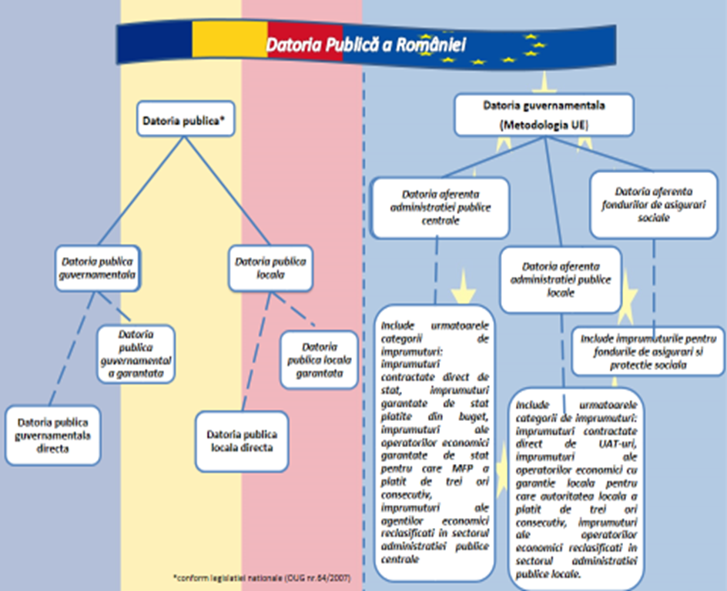

1. Comunicat Eurostat nr.65 din 22 aprilie 2020
2. încasările din "Impozit pe profit de la agenții economici" reprezintă 92,3% din total încasări "Impozit pe profit"
3. OUG nr. 114/2018 privind instituirea unor măsuri în domeniul investițiilor publice și a unor măsuri fiscal-bugetare, modificarea și completarea unor acte normative și prorogarea unor termene
4. pentru instituția bancară care deține o cotă de piață mai mare sau egală cu 1%
5. pentru instituția bancară care deține o cotă de piață mai mică de 1%
6. În perioada noiembrie-decembrie restituirile din TVA au crescut cu 64% față de aceeași perioadă din 2018.
7. INS- Comunicat de presă nr.31/2020 privind comerțul internațional de bunuri
8. INS- Comunicat de presă nr.31/2020 privind comerțul internațional de bunuri
9. Legea nr. 50/15.03.2019
10. OMFP 2873/2016 privind reglementarea procedurii de raportare a unor indicatori economico-financiari de către operatorii economici cu capital/patrimoniu integral ori majoritar deținut direct sau indirect de autoritățile publice centrale ori locale
11. Comunicat Eurostat nr.65 din 22 aprilie 2020